LAPORAN KERJA PRAKTEK

Membuat aplikasi penggajian dengan mengunakan pemograman web

Di PT. Yuniko asia prima

Diajukan untuk memenuhi persyaratan kelulusan

Matakuliah TIF335 Kerja Praktek

oleh :

Moch Dennis Sugiri / C1A160027



**PROGRAM STUDI TEKNIK INFORMATIKA**

**FAKULTAS TEKNOLOGI INFORMASI**

**UNIVERSITAS BALE BANDUNG**

**2019**

LEMBAR PENGESAHAN

PROGRAM STUDI TEKNIK INFORMATIKA

Membuat aplikasi penggajian dengan mengunakan pemograman web

Di PT. Yuniko asia prima

oleh :

Moch Dennis Sugiri / C1A160027

disetujui dan disahkan sebagai

Laporan Kerja Praktek

Bandung, Agustus 2019

Koordinator Kerja Praktek

Yaya suharya, S.Kom MT.

NIK. 0407047706

LEMBAR PENGESAHAN

PT.Yuniko asia prima

Membuat aplikasi penggajian dengan mengunakan pemograman web

Di PT.Yuniko asia prima

oleh :

Moch Dennis Sugiri / C1A160027

disetujui dan disahkan sebagai

Laporan Kerja Praktek

Bandung, Agustus 2019

Kabag kepala bagian

Dhian sofianti

NIP.000001

Abstraksi

Kerja Praktek dilaksanakan di PT.Yuniko asia prima, perusahaan yang bergerak di bidang wirausaha mulai tanggal 10 juni 2019

Kerja praktek yang dilakukan adalah membuat penggajian karyawan dengan web di PT.Yuniko asia prima

Selama pembuatan penggajian karyawan, yang digunakan adalah Tahap 1. Membuka aplikasi web Tahap 2 gunakan php dan html . Tahap 3 phpmyadmin .

Pada akhir kerja praktek telah berhasil membuat penggajian karyawan yang dilengkapi dengan dokumentasi yang ada pada Presentasi hasil akhir juga telah dilakukan untuk pihak perusahaan.

Kesimpulan dari keseluruhan proses kerja praktek adalah bahwa semua aplikasi penggajian karyawan maka proses penggajian karyawan akan berjalan dengan efektif

Dengan rancangan aplikasi tersebut diharapkan perusahaan akan memperoleh beberapa kemudahan dalam menginput data sekaligus membantu pihak dalam hal ini, kami menarik kesimpulan bahwa perlu dilakukan pembaharuan suatu sistem yang lebih efesien dan efektif dalam menyampaikan suatu informasi - informasi berupa penggajian pada PT.Yuniko asia prima

Kata kunci: PT.Yuniko asia prima, Data bagian, Data karyawan, Data absensi, Data gaji, penggajian karyawan, web.

Kata Pengantar

Puji dan syukur penulis panjatkan kehadiran Allah SWT serta Nabi Besar Muhammad SAW, yang mana berkat rahmat dan hidayah-Nya penulis dapat menyelesaikan Laporan Kerja Praktek (KP) ini.

Laporan ini merupakan syarat untuk menyelesaikan mata kuliah KP mahasiswa Teknik Informatika Universitas Bale Bandung. Laporan ini disusun berdasarkan hasil observasi selama KP di PT.Yuniko asia prima, di mulai tanggal 10 juni 2019

Pada saat melaksanakan Kuliah Kerja Praktek dan menyelesaikan laporan ini, penulis banyak mendapat bimbingan, arahan dan petunjuk dari berbagai pihak, sehingga sangat membantu dalam pelaksanaan Kuliah Kerja Praktek dan penyusunan laporan ini. Maka pada kesempatan ini penulis mengucapkan terimakasih kepada:

1. Yudi Herdiyana ST., MT. selaku Dekan FTI UNIBBA
2. Ruseh S.H selaku manejer perusahaan
3. Dhian Sofianti selaku kepala bagian

Akhirnya kami berharap semoga laporan ini dapat bermanfaat untuk kita semua, Amiin.

Terima kasih

Moch Dennis Sugiri

# 

Pendahuluan

## Latar belakang

PT.Yuniko asia prima di bangun pada tahun 1990 di cihanet JL.laswi no.251 desa cihanet, kecamatan majalaya, kabupaten bandung, pendiri perusahaan tersebut, yaitu wawan, S.H sebagai bos perusahaan, ruseh, S.H sebagai manejer MR.siva, sebagai personalia subroto sebagai produksi leni sebagai akunting nia ramdani sebagai keuangan indri sebagai gudang PT.Yuniko asia prima bertempat di jalan cihanet no 30 majalaya kabupaten bandung provinsi jawa barat.Telp : 022-62178521

## lingkup

Perusahaan ini melingkupi semua orang dan semua pengusa ha di bidang perusahaan yang hanya menyedikan dan menjual produk perusaaan ini ke perusahaan lain seperti benang bola, kain dan lain-lain.

Perusahaan ini mencakup wilayah bandung dan sekitarnya.

Dan program KP kami ini melingkupi

1. Membuat data karyawan
2. Membuat data absensi
3. Membuat data gaji
4. Membuat database

Aplikasi ini merupakan aplikasi penggajian yang sedang dibangun di PT.Yuniko asia prima.

## Tujuan

Kerja praktek yang dilakukan di PT.Yuniko asia prima, tanggal 10 juni 2019 ini bertujuan untuk membangun sebuah prototipe aplikasi penggajian karyawan.

Tujuan pelaksanaan kerja prakek di PT. Yuniko asia prima adalah:

1. Membangun sistem informasi karyawan yang terintegrasi dengan sistem lainnya di PT. Yuniko asia prima
2. Mengefisienkan proses penggajian serta pengelolaan data karyawan di PT. Yuniko asia prima.

## Rumusan masalah

Berdasarkan penjelasan tersebut maka, di daat rumusan masalah bagaimana membangun aplikasi penggajian (PT.Yuniko asia prima)

## Batasan masalah

Agar pembahasan tidak menyimpan dari permasalahan pokok, maka penulis membatasi ruang lingkup permasalahan yang akan dibahasa yaitu:

1. Pengolahan data karyawan
2. Pengolahan data bagian
3. Pengolahan data absensi
4. Penggajian

# 

Organisasi atau Lingkungan Kerja Praktek

## Struktur Organisasi

PT. Yuniko asia prima yang beralamat di Jalan cihanet No. 30 majalaya,Bandung Jawa barat adalah sebuah perusahaan benang. PT. Yuniko asia prima.Struktur organisasi PT. Yuniko asia prima dapat dilihat pada Lampiran . Dalam melaksanakan kerja praktek, didapatkan bimbingan secara langsung dari Bapak Ruseh setiadi selaku Factory *Manager*.

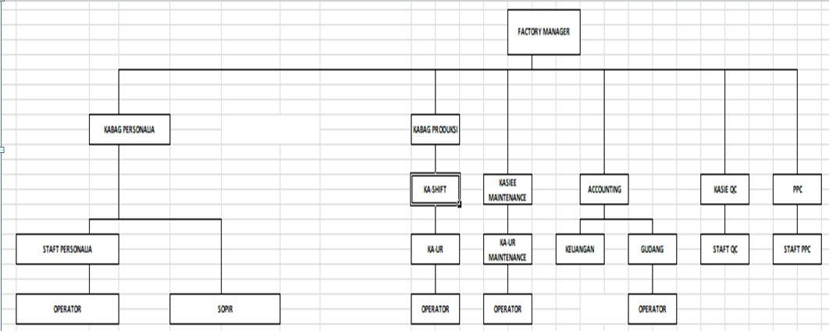

*Gambar 2.1 Struktur Organisasi PT.Yuniko asia prima*

## Lingkup Pekerjaan

Secara garis besar, pekerjaan yang telah dilakukan dapat dibagi dalam 3 tahap:

1. Eksplorasi, ketika kita ingin membuat data penggajian dengan web
2. Setelah ekplorasi kita melakukan pekerjaan yang telah di tetap kan dengan langkah-langkah berikut :
   1. Analisis kebutuhan yang sudah di tentukan
   2. Perancangan semua data karyawan
   3. Mensecanan atau pelacakan menggunakan aplikasi yang telah di tentukan
3. Pelaporan kegiatan dan hasil kerja praktek, baik ke perusahaan maupun ke pembingbing di universitas

## Visi dan Misi PT.Yuniko asia prima

Visi perusahaan

PT.yuniko asia prima memiliki visi menjadi suatu bisnis dalam bentuk barang dan jasa benang, kain dll. Dan menjalani kerja sama dengan prusahaan lain.

Misi perusahaan

Menciptakan peluang uasaha dengan modal yang sangat rendah dan menyediakan produk-produk yang berkualitas dan juga memnuhi aturan aturan perusahaan.

## Deskripsi Pekerjaan

Secara garis besar, pekerjaan yang telah dilakukan dapat dibagi dalam 3 tahap:

1. Eksplorasi, ketika kita ingin membuat data penggajian dengan web kita harus mengetahui apa saja yang mencakup dalam web tersebut baik dalam database
2. Setelah ekplorasi kita melakukan pekerjaan yang telah di tetap kan dengan langkah-langkah berikut :
   1. Analisis kebutuhan dan pendokumentasiannya dalam
   2. Perancangan data-data yang sudah di tentukan
   3. pencatatan menggunakan aplikasi yang telah di tentukan
3. Pelaporan kegiatan dan hasil kerja praktek, baik ke perusahaan maupun ke pembingbing di universitas

## Jadwal Kerja

Kerja praktek dilaksanakan dari tanggal 10 juni 2019 Waktu kerja praktek adalah dari hari Senin sampai dengan Jumat, pukul 08.00 sampai dengan pukul 17.00 WIB.

Secara umum, kegiatan yang dilakukan selama kerja praktek adalah sebagai berikut:

1. Minggu pertama:

* Pengenalan lingkungan kerja
* Pemberian tugas dari perusahaan

1. Minggu kedua:

* Instalasi *tools* yang akan digunakan untuk mengembangkan aplikasi.
* Eksplorasi teknologi yang akan digunakan dalam pengembangan aplikasi.

1. Minggu ketiga:

* Membuat data data karyawan
* Eksplorasi web php

1. Minggu keempat:

* Membuat data data absensi
* Eksplorasi web html

1. Minggu kelima:

* Membuat laporan
* Melaporkan yang telah di buat

# 

**Landasan Teori**

## Teori Penunjang KP

Selama pelaksanaan pembuatan aplikasi penggajian di PT. Yuniko asia prima, mengunakan pengetahuan yang di peroleh selama masa perkuliahan sebagai lendasan teori membuat penggajian karyawan di web mengunakan php, html dan mysql

1. Konsep RUP dan Metode pengembangan Perangkat Lunak Berbasis Objek

Teori tentang konsep RUP dan metode pengembangan perangkat lunak berbasis objek diperoleh di mata kuliah IF2261 Rekayasa perangkat Lunak dan IF3261 Proyek Perangkat Lunak.

1. Konsep RDBMS (Relational Database Management System)

Teori dan konsep RDMS yang diperoleh di mata kuliah IF3211 Basis Data dan IF3221 Sistem Basis Data.

1. Konsep Sistem Informasi

Teori tentang pembangunan amper informasi yang baik diperoleh di mata kuliah IF3171 Sistem Informasi.

## Metode Penelitian

Metode penelitian yang digunakan adalah metode deskrptif yaitu metode yang hanya menggambarkan dan meringkaskan berbagai kondisi, situasi atau berbagai variabel. Data deskiptif pada umumnya dikumpulkan melalui metode pengumpulan data, yaitu wawancara atau metode observasi, di mana metode tersebut dapat membuat gambaran secara sistematis, dan akurat mengenai fakta-fakta dan sifat-sifat pada suatu objek penelitian tertentu

### Desain Penelitian

Desain penelitian adalah rencana dan struktur penyelidikan yang digunakan untuk mendapatkan bukti-bukti empiris dalam menjawab pertanyaan penelitian. Dalam perancangan penelitian ini metode yang digunakan adalah metode deskripsikan suatu keadaan dari objek yang diteliti secara objektif. Penelitian ini digunakan untuk menjelaskan masalah, kondisi atau fenomena yang di hadapi saat ini

### Jenis dan Metode Pengumpulan Data

Jenis dan metode pengumpulan data digunakan penulis untuk mendapatkan data sebagai bahan kajian dalam penulisan proposal usulan penelitian dengan tujuan membuat suatu perancangan sistem aplikasi penggajian karyawan. Dalam hal ini penulis mengguanakan metode pengumpulan data berupa sumber data primer (observasi, wawancara) sumber data sekunder (dokumentasi)

### Sumber Data Primer

Data primer merupakan pengumpulan data secara langsung dari objek yang sedang diteliti, cara yang penulis gunakan untuk mengumpulkan data primer ini adalah sebagai berikut :

* Observasii

Observasi yaitu cara untuk mendapatkan data dengan mengadakan pengamatan dan penelitian secara langsung di lapangan, dengan melihat atau mengamati secara langsung pada instansi perusahaan yang terkait yaitu PT. Yuniko asia prima. Observasi yang penulis lakukan pada bagian keuangan

* Wawancara

Wawancara merupakan metode pengumpulan data dengan mengajukan pertanyaan-pertanyaan atau *interview* secara langsung kepada bagian yang terkait tentang sistem penggajian dan laporan yang ada di PT.Yuniko asia prima yaitu bagian keuangan sebagai kajian dalam pembuatan sistem informasi berbasi web, kemudian akan di ajukan sebagai sistem yang baru

### Sumber data sekunder

Data sekunder merupakan cara pengumpulan data dengan cara mempelajari dan yang telah tersedia atau terlebih dahulu oleh pihak-pihak lain

## Tools / Kakas yang digunakan

Kakas atau *tools* yang digunakan dalam membuat penggajian karyawan antara lain:

### HTML (*Hypertext Markup Language)*

1. PHP Triad (Server Apache, PHP 4.3.11)
2. MYSQL*(Strucure Query Langguage)*
3. Sublime text
4. Star UML
5. XAMPP
6. Phpmyadmin
7. Browser
8. CSS
9. Bootstrap
10. Konsep DBMS (Database Management System)

### HTML (*Hypertext Markup Language)*

*Hypertext Markup Language* (HTML) adalah sebuah Bahasa pemograman yang digunakan untuk membuat sebuah halaman web, menampilkan berbagai informasi di dalam sebuah [penjelajah web](https://id.wikipedia.org/wiki/Penjelajah_web) Internet dan pemformatan hiperteks sederhana yang ditulis dalam berkas format ASCII agar dapat menghasilkan tampilan wujud yang terintegerasi. Dengan kata lain, berkas yang dibuat dalam perangkat lunak pengolah kata dan disimpan dalam format [ASCII](https://id.wikipedia.org/wiki/ASCII) normal sehingga menjadi [halaman web](https://id.wikipedia.org/wiki/Halaman_web) dengan perintah-perintah HTML. Bermula dari sebuah bahasa yang sebelumnya banyak digunakan di dunia penerbitan dan percetakan yang disebut dengan [SGML](https://id.wikipedia.org/wiki/SGML) (*Standard Generalized Markup Language*), HTML adalah sebuah ampere yang digunakan secara luas untuk menampilkan halaman web. HTML saat ini merupakan ampere [Internet](https://id.wikipedia.org/wiki/Internet) yang didefinisikan dan dikendalikan penggunaannya oleh [World Wide Web Consortium](https://id.wikipedia.org/wiki/World_Wide_Web_Consortium) (W3C). HTML dibuat oleh kolaborasi Caillau TIM dengan Berners-lee Robert ketika mereka bekerja di CERN pada tahun 1989 (CERN adalah lembaga penelitian fisika amper tinggi di Jenewa).

* Kegunaan HTML

HTML lebih menekankan pada gambaran komponen-komponen struktur dan format di dalam halaman web dari pada menentukan penampilannya

* Kegunaan lain

1. Mengintegrasikan gambar dengan tulisan
2. Membuat pranala
3. Mengintegrasikan berkas suara dan rekaman gambar hidup
4. Membuat from interaktif

* Menyunting format tulisan

1. Menampilkan suatu kelompok kata dalam beberapa ukuran yang dapat digunakan untuk judul, heading dan sebagainya
2. Menampilkan sekelompok kata dalam bentuk miring
3. Menampilkan naskah dalam bentuk huruf yang mirip dengan hasil ketikan mesin ketik

* Fungsi-fungsi

1. Fungsi utama html yang diketahui adalah untuk membuat suatu halaman website yang bisa dibaca dan dipahami oleh pengguna dengan lebih mudah. Seluruh laman website yang ada dalam internet dibuat dengan html dan tidak ada pengecualian.
2. Menandai teks pada suatu laman, html ditulis pada suatu halaman dokumen dengan tag atau simbol tertentu dimana simbol dan tag tersebut akan menandai teks menjadi tebal, miring, bergaris tebal dan lain sebagainya. Misal jika kita membuat suatu teks menjadi teks miring atau italic, dalam laman html dituliskan kode <i>, <b> untuk teks tebal dan <u> untuk teks bergaris bawah.
3. Sebagai dasar website, website yang dibuat tentunya memiliki beberapa fitur yang dibuat dengan menggunakan java script (untuk mengatur perilaku web), implemetasi bahasa pemrograman server PHP, dan mendesain web menggunakan CSS. Semua bahasa tersebut dapat diaplikasikan jika web memiliki bahasa html sebagai dasarnya.
4. Menampilkan tabel, gambar, video, dan lainnya. Biasanya dalam website atau blog kita tidak bisa langsung meletakkan tabel, gambar maupun video oleh sebab itu komponen tersebut diletakkan pada web dengan menggunakan bahasa html.
5. Menandai elemen dan membuat online form, html juga berfungsi untuk menandai bagian-bagian dalam website diantaranya header, main, footer, navigation dan lain sebagainya. Selain itu html juga biasanya digunakan sebagai bahasa dalam membuat suatu online form atau formulir digital.

### PHP Triad (Server Apache, PHP 4.3.11)

Kepanjangan php adalah *Hypertext amperessor*. Php merupakan *pemrograman* berbasis web yang di jalankan pada sisi *server*, sama seperti halnya pada ASP. Perbedaan pada PHP adalah sifatnya yang *opensource*. Kebanyakan sintaks php di pinjam dari perl, C, dan java dengan penambahan corak special PHP. Php berjalan pada system operasi linux.Script php di tulis menyatu(bersama) dengan *tag-tag HTML* atau amp jua berdiri sendiri. PHP di gunakan untuk membuat halaman web menjadi dinamis, berinteraksi dengan user, menyimpan informasi, membuat web-based email dan masih banyak lagi.

* Kegunaan PHP Triad

PHP Triad akan sangat bermanfaat bagi kita bila kita ingin belajar PHP scripting, MySql database di lingkungan sistem operasi windows dengan intalasi yang mudah.

* Fungsi PHP Triad

Adalah software installer PHP secara instant yang berjalan pada lingkungan windows, setelah menginstal PHP, akan tetapi juga sekaligus telah menginstal Apache web sever dan database

### MYSQL

Adalah perangkat lunak sistem manjemen basis data SQL (DBMS) yang multithread, dan multiuser. MySQL adalah iplementasi dari system manjemen basis data relasional (RDBMS). MySQL diubah oleh tcx dan telah dipercaya pengelola system dengan 40 buah database berisi 10.000 tabel dan 500 di antaranya memiliki 7 juta basris.

Pada saat ini mysql merupakan database server yang sangat terkenal di dunia semua itu tak lain karena bahasa dasar yang digunakan untuk mengakses database yaitu sql. Sql (strucure query langguage) pertama kali di terapkan di proyek riset pada laboratorium riset san jose, IBM yang bernama system R.kemudian SQL juga di kembangkan oracle, informix dan sybase.

* Kelebihan MySQL

1. Berlisensi GPL dan platfrom
2. Dapat di integrasikan dengan beberapa bahasa pemrograman seperti Net, Java, Python, Perl yang merupakan bahasa pemrograman
3. MySQL dapat mendeteksi pesan kesalahan pada klien dengan menggunakan lebih dari 20
4. MySQL dapat diintegrasikan dengan hosting

* Kekurangan MySQL

1. Karena berlisnsi GPL sehingga sulit mendapatkan update untuk problem yang urgent, sehingga perusahaan memilih RDBMS berlisensi dan disupport seperti oracle dan MS SQL sever
2. Sangat diragukan dalam mengenai data skala besar, karena ada beberapa opini yang pro dan kontra terhadap kemampuan MySQL terhadap pengolahan data

### Sublime text

Sublime Text adalah aplikasi editor untuk kode dan teks yang dapat berjalan diberbagai platform operating system dengan menggunakan teknologi Phyton API. Terciptanya aplikasi ini terinspirasi dari aplikasi Vim, Aplikasi ini sangatlah fleksibel dan powerfull. Fungsionalitas dari aplikasi ini dapat dikembangkan dengan menggunakan sublime-packages. Sublime Text bukanlah aplikasi opensource dan juga aplikasi yang dapat digunakan dan didapatkan secara gratis, akan tetapi beberapa fitur pengembangan fungsionalitas (packages) dari aplikasi ini merupakan hasil dari temuan dan mendapat dukungan penuh dari komunitas serta memiliki linsensi aplikasi gratis.

Sublime Text mendukung berbagai bahasa pemrograman dan mampu menyajikan fitur syntax highlight amper di semua bahasa pemrogramman yang didukung ataupun dikembangkan oleh komunitas seperti; C, C++, C#, CSS, D, Dylan, Erlang, HTML, Groovy, Haskell, Java, JavaScript, LaTeX, Lisp, Lua, Markdown, MATLAB, Ocaml, Perl, PHP, Python, R, Ruby, SQL, TCL, Textile and XML. Biasanya bagi bahasa pemrograman yang didukung ataupun belum terdukung secara default dapat lebih dimaksimalkan atau didukung dengan menggunakan add-ons yang amp didownload sesuai kebutuhan user.

Berikut beberapa fitur yang diunggulkan dari aplikasi Sublime Text:

1. Goto Anything

Fitur yang sangat membantu dalam membuka file ataupun menjelajahi isi dari file hanya dengan beberapa keystrokes.

1. Multiple Selections

Fitur ini memungkinkan user untuk mengubah secara interaktif banyak baris sekaligus, mengubah nama ampere dengan mudah, dan memanipulasi file lebih cepat dari sebelumnya.

1. Command Pallete

Dengan hanya beberapa keystorkes, user dapat dengan cepat mencari fungsi yang diinginkan, tanpa harus menavigasi melalu menu.

1. Distraction Free Mode

Bila user memerlukan ampe penuh pada aplikasi ini, fitur ini dapat membantu user dengan memberikan tampilan layar penuh.

1. Split Editing

Dapatkan hasil yang maksimal dari monitor layar lebar dengan dukungan editing perpecahan. Mengedit sisi file dengan sisi, atau mengedit dua lokasi di satu file. Anda dapat mengedit dengan banyak baris dan kolom yang user inginkan.

1. Instant Project Switch

Menangkap semua file yang dimasukkan kedalam project pada aplikasi ini. Terintegrasi dengan fitur Goto Anything untuk menjelajahi semua file yang ada ataupun untuk beralih ke file dalam project lainnya dengan cepat.

1. Plugin API

Dilengkapi dengan plugin API berbasis Phyton sehingga membuat aplikasi ini sangat tangguh.

1. Customize Anything

Aplikasi ini memberikan user fleksibilitas dalam hal pengaturan fungsional dalam aplkasi ini.

Aplikasi ini dapat berjalan disemua *operating system* modern seperti Windows, dan Linux.

* Kelebihan Sublime Text

1. Multiple Section

mempunyai fungsi untuk melakukan perubahan pada sebuah kode dalam waktu yang sama dan dalam baris yang berbeda.

1. Command Pallete

mempunyai fungsi yang berguna untuk mengakses file shortcut dengan mudah.

1. Distraction Free Mode

fitur ini sangat dibutuhkan oleh pengguna yang sedang fokus dalam pekerjaan.

1. Find in Project

ita dapat mencari dan memiih file dalam project dengan mudah.

1. Multi Platform

Sublime Text sudah tersedia dalam berbagai platform sistem operasi seperti windows, linux, mac os.

### Star UML

Menurut (hend, 2006) UML adalah bahasa yang telah menjadi standar untuk visualisasi menetapkan membangun dan mendokumentasikan artifak suatu sistem perangkat lunak.

Menurut (Adi Nugroho, 2005), bangunan dasar metodologi UML mengunakan 3 bangunan dasar untuk mendeskripsikan sistem/ perangkat lunak yang akan dikembangkan yaitu:

1. Sesuatu (*things)*

Ada 4 (empat) *things* dalam UML yaitu:

* 1. *Structuran Things*

Merupakan Bagian yang relatif statis dalam model *Unified Modeling Language* (UML). Bagian ini dapat berupa elemen-elemen yang bersifat fisik maupun konseptual.

* 1. *Grouping Things*

Merupakan model yang dinamis pada *Unified Modeling Language* (UML). Biasanya merupakan kata kerja dari model *Unified Modeling Language* (UML) yang mencerminkan perilaku sepanjang ruang dan waktu.

* 1. *Behavioral things*

Merupakan bagian yang dinamis pada model *Unified Modeling Language* (UML)*,* biasanya merupakan kata kerja dari model *Unified Modeling Language* (UML)*,* yang mencerminkan perilaku sepanjang ruang dan waktu.

* 1. *Annotational things*

Merupakan bagian yang memperjelas model *Unified Modeling Language* (UML) dan dapat berupa komentar-komentar yang menjelaskan fungsi serta ciri-ciri setiap elemen dalam model *Unified Modeling Language* (UML)*.*

1. Relasi (relationship)

Ada 4(empat) macam *relationship* dalam UML yaitu:

1. Kebergantungan

Merupakan hubungan dimana perubahan yang terjadi pada suatu elemen mandiri akan mempengaruhi elemen yang bergantung padanya elemen yang tidak mandiri.

1. Asosiasi

Merupakan apa yang menghubungkan antara objek satu dengan objek lainnya, bagaimana hubungan suatu objek dengan objek lainnya. Suatu bentuk asosiasi adalah agregasi yang menampilkan hubungan suatu objek dengan bagian-bagiannya.

1. Genealisasi

Merupakan hubungan dimana objek anak (*descendent)* berbagi perilaku dan struktur data dari objek yang ada diatasnya objek induk (*ancestor)*. Arah dari atas kebawah dari objek induk ke objek anak dinamakan spesialisasi, sedangkan arah berlawanan sebaliknya dari arah bawah keatas dinamakan generalisasi.

1. Realisasi

Merupakan operasi yang benar-benar dilakukan oleh suatu objek.

1. Diagram

Ada (lima) macam diagram dalam UML yaitu:

1. Use Case Diagram

(Martin Fowler, 2005). *Use Case* adalah tabel grafik yang berisi rangkaian *use case* yang digunakan untuk menjelaskan sebuah pemodelan. *Use case* digunakan untuk membentuk tingkah laku benda dalam sebuah model serta direalisasikan oleh sebuah *collaboration*. Umumnya *use case* digambarkan dengan sebuah *elips* dengan garis yang solid, biasanya mengandung nama. *Use case* menggambarkan proses sistem (kebutuhan sistem dari sudut pandang user). Diagram ini memperihatkan himpunan *use case* dan aktor-aktor (suatu jenis khusus dari kelas). Diagram ini terutama sangat penting untuk mengorganisasi dan memodelkan perilaku dari suatu sistem yang dibutuhkan serta diharapkan pengguna.

Berikut ini adalah simbol-simbol yang ada pada *Use Case Diagram*:

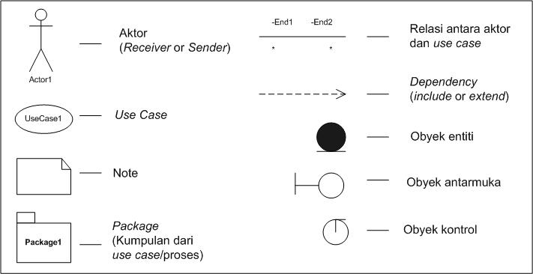

*Gambar 2.2 Notasi pada Use Case Diagram*

1. *Class Diagram*

Menurut (Henderi, 2008), *Class Diagram* adalah diagram yang menunjukan *class-class* yang ada dari sebuah sistem dan hubungannnya secara logika. *Class* diagram digunakan untuk menampilkan *class-class* dan paket-paket didalam sistem. *Class* diagram memberikan gambaran sistem secara statis dan relasi antar mereka. Biasanya dibuat beberapa *class diagram* untuk sistem tunggal. Beberapa diagram akan menampilkan subset dari *class-class* dan relasinya. Dapat dibuat beberapa diagram sesuai dengan yang diinginkan untuk mendapatkan gambaran lengkap terhadap sistem yang dibangun. Diagram ini memperlihatkan himpunan kelas-kelas, antarmuka-antarmuka, kolaborasi-kolaborasi dan relasi-relasi antar objek.

1. *Sequence Diagram*

Diagram ini memperlihatkan interaksi yang menekankan pada pengiriman pesan *(message)* dalam suatu waktu tertentu.

1. *State Chart Diagram*

Diagram ini memperlihatkan state-state pada sistem, memuat state, transisi, event, dan aktifitas. Diagram ini terutama penting untuk memperlihatkan sifat dinamis dari antarmuka, kelas, kolaborasi dan terutama penting pada pemodelan sistem-sistem yang reaktif.

1. *Activity Diagram*

*Activity diagram* menggambarkan berbagai alur aktifitas dalam sistem yang sedang dirancang, bagaimana masing-masing alur berawal, *decision* yang mungkin terjadi, dan bagaimana mereka berakhir. *Activity diagram* juga dapat menggambarkan proses paralel yang mungkin terjadi pada beberapa eksekusi. Aktifitas menggambarkan proses yang berjalan, sementara *use case* menggambarkan bagaimana aktor menggunakan sistem untuk melakukan aktifitas. *Decision* digunakan untuk menggambarkan *behavior* pada kondisi tertentu. Untuk mengilustrasikan proses-proses paralel digunakan titik singkronisasi yang dapat berupa titik, garis horizontal atau vertikal. *Activity diagram* dapat dibagi menjadi beberapa objek *swimlane* untuk menggambarkan objek mana yang bertanggung jawab untuk aktifias tertentu. Diagram ini memperlihatkan aliaran dari suatu aktifitas ke aktifitas lainnya dalam suatu sistem. Diagram ini terutama penting dalam pemodelan fungsi-fungsi dalam suatu sistem dan memberi tekanan pada aliran kendali antar objek.

Berikut ini adalah simbol-simbol pada *activity diagram:*

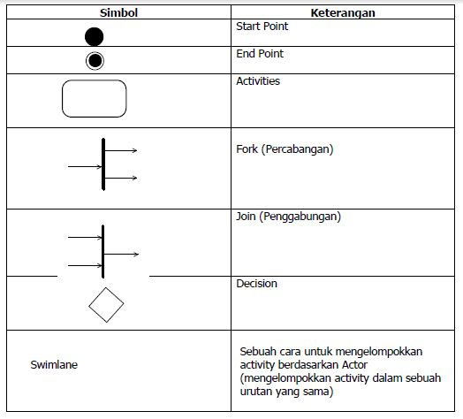

Gambar 2.3 simbol-simbol pada Activity Diagram

### III.3.6 XAMPP

Adalah sebuah paket perangkat lunak (*software*) komputer yang sistem penanamanya diambil dari akronim kata Apaceh,MySQL /maria DB, PHP, dan perl. Sementara imbohan huruf “X” yang terdapat pada awal kata berasal dari istilah cross platfrom sebagai simbol bahwa aplikasi ini bisa dijalankan di empat sistem operasi berbeda, seperti OS linuk, OS windows, Mac OS, dan juga solaris.

Sejarah mencatat, software XAMPP pertama kali dikembangkan oleh tim proyek bernama Apache Friends dan sampai saat ini sudah masuk dalam rilis versi 7.3.9 yang bisa didapatkan secara gratis dengan label GNU (*General Public License*).

Jika dijabarkan secara gamblang, masing-masing huruf yang ada di dalam nama XAMPP memiliki arti sebagai berikut ini:

X = Cross Platform

Merupakan kode penanda untuk software cross platform atau yang bisa berjalan di banyak sistem operasi.

A = Apache

Apache adalah aplikasi web server yang bersifat gratis dan bisa dikembangkan oleh banyak orang (*open source*).

M = MySQL / MariaDB

MySQL atau MariaDB merupakan aplikasi database server yang dikembangkan oleh orang yang sama. MySQL berperan dalam mengolah, mengedit, dan menghapus daftar melalui database.

P = PHP

Huruf “P” yang pertama dari akronim kata XAMPP adalah inisial untuk menunjukkan eksistensi bahasa pemrograman PHP. Bahasa pemrograman ini biasanya digunakan untuk membuat website dinamis, contohnya dalam website berbasis CMS WordPress.

P = Perl

Sementara itu, untuk huruf P selanjutnya merupakan singkatan dari bahasa pemrograman Perl yang kerap digunakan untuk memenuhi berbagai macam kebutuhan. Perl ini bisa berjalan di dalam banyak sistem operasi sehingga sangat fleksibel dan banyak digunakan.

Fungsi XAMPP

Program aplikasi XAMPP berfungsi sebagai server lokal untuk mengampu berbagai jenis data website yang sedang dalam proses pengembangan. Dalam prakteknya, XAMPP bisa digunakan untuk menguji kinerja fitur ataupun menampilkan konten yang ada didalam website kepada orang lain tanpa harus terkoneksi dengan internet, atau istilahnya website offline. XAMPP bekerja secara offline layaknya web hosting biasa namun tidak bisa diakses oleh banyak orang. Maka dari itu, XAMPP biasanya banyak digunakan oleh para mahasiswa maupun pelajar untuk melihat hasil desain website sebelum akhirnya dibuat online menggunakan web hosting yang biasa dijual dipasaran.

### III.3.7 Phpmyadmin

phpMyAdmin merupakan aplikasi web yang bersifat open source (sumber terbuka) sejak pertama dibuat dan dikembangkan. Dengan dukungan dari banyak developer dan translator, aplikasi web phpMyAdmin mengalami perkembangan yang cukup pesat dengan ketersediaan banyak pilihan bahasa. Sampai saat ini, ada kurang lebih 65 bahasa yang sudah didukung oleh aplikasi web phpMyAdmin.

Keberadaan phpMyAdmin yang dianggap penting dan sifatnya yang merupakan sumber terbuka menjadikannya salah satu aplikasi yang selalu ada di cPanel (aplikasi populer untuk pengontrol website). Hal ini menunjukkan bahwa penyedia web hosting (web hosting provider) menaruh kepercayaan yang sangat bersar pada phpMyAdmin sebagai salah satu aplikasi web yang dipasang (install) di server.

### Keuntungan dengan hadirnya phpMyAdmin tidak saja dapat dinikmati oleh penyedia web hosting, Anda juga bisa menginstal phpMyAdmin di server Anda sendiri (server lokal) asalkan syarat minimumnya (*minimum requirenments*) telah terpenuhi. Versi terkini phpMyAdmin saat artikel ini ditulis adalah phpMyAdmin 3.5.2. Adapun syarat agar phpMyAdmin dapat dipasang dan berjalan dengan baik di server lokal adalah:

* HP 5.2.0 atau yang terbaru.
* MySQL 5.0 atau yang terbaru.
* Web browser dengan memperbolehkan cookies

phpMyAdmin menawarkan fitur yang mencangkup pengelolaan keseluruhan server MySQL (memerlukan super-user) dan basis data tunggal. phpMyAdmin juga mempunyai sistem internal untuk mengelola metadata dan mendukung fitur-fitur untuk operasi tingkat lanjut. Melalui sistem administrator, phpMyAdmin juga dapat mengelola users dan sekaligus hak aksesnya (*privilage*).

* Fungsi-fungsi

Kegiatan pengelolaan database tentunya membutuhkan software yang memiliki efisiensi dan tentu saja mampu menangani banyaknya data yang tersimpan dalam suatu memori. Apalagi untuk database web seringkali banyak pihak yang mengeluh karena perlunya koneksi internet untuk menghandle pengelolaan dasar database seperti membuat tabel. Namun jika anda menggunakan phpMyAdmin, semua kesulitan diatas pasti dapat teratasi. Hal ini dikarenakan fungsi dari phpMyAdmin yang mampu memberikan efisiensi bagi para developer web karena semua perintah atau command yang biasanya dituliskan dalam Bahasa SQL sudah tersedia. Anda hanya perlu mengcopy dan menyesuaikan sesuai kebutuhan. Selain itu software phpMyAdmin juga tersedia dalam versi offline atau localhost sehingga akan lebih efektif daripada harus memulai membuat database langsung pada web server. Ada fasilitas import yang dapat anda manfaatkan untuk membuat database dengan ekstensi (.sql) pada versi offline lalu kemudian tinggal di pindahkan ke versi web. Biasanya terdapat sedikit perubahan nama database saja mengikuti kebijakan pihak penyedia server. Selain pembuatan database dan tabel anda juga bisa melakukan aktivitas dasar seperti insert data, menghapus data, edit value pada tabel serta mengubah data yang sudah ada sebelumnya. Penentuan primary dan foreign key juga bisa dilakukan pada salah satu field tabel. Selain itu kegiatan relasi data pada beberapa tabel juga dapat dilakukan.

* Fitur – fitur phpMyAdmin

Sebelumnya sudah sempat dijelaskan bahwa fungsi dari phpMyAdmin sangatlah penting terutama dalam bidang pengelolaan database web. Namun anda juga wajib mengetahui fitur – fitur lain atau keunggulan yang dapat anda peroleh seiring berkembangnya phpMyAdmin hingga sekarang ini. Di bawah ini kami akan sedikit menjelaskan fitur – fitur dari phpMyAdmin yakni sebagai berikut :

1. Antarmuka berbasis web disediakan bagi para pengguna phpMyAdmin. Support pada MySQL juga terus dilakukan dengan adanya fasilitas otomatis untuk membuat atau menghapus basisdata dan tabel, edit value pada tabel, serta insert data juga lebih mudah dilakukan satu persatu atau jamak. Tidak lupa juga terdapat alert sebagai identifikasi bahwa kegiatan pengelolaan database yang anda lakukan sudah benar atau tidak.
2. Impor dan ekspor data. Sebelumnya sudah sempat dibahas bahwa anda dapat melakukan kegiatan impor ekspor file database dengan ekstensi khusus (.sql). Namun ternyata selain itu kegiatan impor dan ekspor juga bisa dilakukan dengan ekstensi CSV, XML, ISO, Spreadsheet, Word, Excel, Lateks dan masih banyak lagi.
3. Dalam pembuatan database seringkali juga di implementasikan ke dalam bentuk grafik, dan anda dapat menyimpan grafik tersebut dalam format PDF agar dapat dianalisa lebih lanjut.
4. Pembuatan kompleks Query juga bisa bisa dilakukan dengan fitur seperti Query By Example yang ada dalam software phpMyAdmin.
5. Wujud dari transformasi atau perubahan data dapat disimpan

menjadi format yang menggunakan satu set fungsi, seperti menampilkan blok data atau seperti download link. Pencarian data juga dapat dilakukan secara global atau menyeluruh.

### III.3.8 Browser

### Kata browser tentunya sudah tidak asing lagi bagi kita. Karena di era searang ini setiap pengguna smartphone, di dalamnya terinstall sebuah aplikasi browser. Tentunya kita sebagai pengguna smartphone sering menggunakan yang namanya browser, lalu apa itu browser? Bisakah kamu menjelaskan definisi browser? Nah bagi kamu yang belum tahu definisi dari apa yang dimaksud dengan browser, maka di sini kamu bisa memahami tentang pengertian browser. Di sini juga terlampir beberapa penjelasan tentang pengertian browser menurut para ahli, beserta fungsi browser dan juga contoh browser. Simaklah penjelasan pengertian fungsi dan contoh web browser sebagai berikut.

Pengertian browser adalah menjelajah dengan mengikuti link di halaman web. Browser adalah software/aplikasi/perangkat lunak yang digunakan untuk mengakses/ menampilkan halaman web. Lebih jelasnya Web browser adalah aplikasi perangkat lunak digunakan untuk mencari, mengambil dan juga menampilkan informasi di World Wide Web, termasuk halaman Web, gambar, video dan file lainnya. Browser juga mempunyai kemampuan dalam menampilkan kode semantik atau bahasa pemrograman halaman website seprti HTML, Java Script, CSS dan lain-lain menjadi halaman yang mudah dimengerti semua orang.

Pengertian browser menurut para ahli dalam bukunya adalah sebagai berikut:

Pengertian Browser menurut Lia Kuswayanto dkk, bahwa browser adalah perangkat lunak yang digunakan untuk membuka halaman website dengan cara memasukkan alamat situs tersebut di kotak address.

Pengertian Browser menurut Gustaf Pahala Frans, bahwa browser yaitu aplikasi yang digunakan untuk mengoperasikan internet, terutama sebagai media dala melakukan browsing, surfing serta melakukan berbagai aktivitas lain di dunia maya.

* Fungsi browser adalah sebagai berikut:

1. Untuk membuka Website

Fungsi ini merupakan fungsi yang paling umum digunakan pengguna internet yaitu browser digunakan untuk mengarahkan atau membuka alamat website yang ingin dituju. Dengan menggunakan browser, pengguna internet dapat menuju alamat di mana dia ingin mengakses data secara langsung. Lain halnya dengan penggunaan search engine di mana dia hanya akan menemukan beberapa website yang sesuai dengan kata kunci yang diketikkan.

1. Untuk mengumpulkan data dan memaksimalkan tampilan

Selain bisa memberikan akses pada website yang ingin dituju secara langsung, browser juga dapat berfungsi dalam mengumpulkan semua data pada sebuah website termasuk efek dari tampilan yang terdapat di dalamnya. Sehingga halaman web dapat ditampilkan secara baik dan lebih maksimal. Tidak hanya dapat menampilkan teks, browser juga dapat menampilkan foto, video, serta audio dalam halaman web tersebut.

1. Untuk mendukung permintaan data

Browser dapat mendukung permintaan data yang diperlukan atau yang dikenal dengan istilah Requesting Supporting Data. Hampir semua alamat web yang bertebaran di internet bisa diakses dengan browser dan data yang terdapat di dalamnya yang berupa foto atau media lain, bisa disimpan di dalam dokumen komputer secara langsung

1. Untuk keamanan sebuah web

Biasanya dalam sebuah browser terdapat proses authentication atau yang dikenal sebagai proses verifikasi pada sebuah website untuk memastikan kalau website tersebut tidak berbahaya bagi perangkat apabila dibuka/ dikunjungi. Misalnya yaitu untuk menghindari gadget atau perangkat komputer dari virus yang dapat menyebabkan kerusakan pada perangkat tersebut.

1. Untuk mendukung penggunaan *search engine* (mesin pencari)

Browser juga berfungsi sebagai pendukung dalam penggunaan mesin pencari (search engine). Di mana secara umumnya search engine merupakan bagian dari browser sehingga para pengguna internet dapat mencari data secara mudah dan cepat tanpa harus mengetik alamat pada addres bar sebuah browser.

* Contoh Browser

Terdapat berbagai macam browser yang dapat digunakan oleh pengguna internet. Beberapa contoh browser adalah sebagai berikut:

1. Google Chrome

Google Chrome adalah penjelajah web sumber terbuka yang dikembangkan oleh perusahaan Google dengan menggunakan mesin rendering WebKit. Proyek sumber terbukanya chrome dinamakan dengan Chromium.

1. Mozilla Firefox

Browser Mozilla Firefox mulanya bernama Phoenix, kemudian sekarang ini dikenal dengan nama Mozilla Firebird. Mozilla Firefox adalah penjelajah web antar –platform *free* (gratis) yang dikembangkan oleh Yayasan Mozilla dan ratusan sukarelawan.

1. Internet Explorer

Internet Explorer atau yang dikenal dengan disingkat IE atau MSIE adalah browser web proprieter yang secara gratis dari Microsoft.

1. Safari

Safari adalah penjelajah web yang dibuat oleh Apple Inc, yang pada mulanya ditujukan secara khusus untuk sistem operasi Mac OS. Safari juga dibundel bersama dengan Mac OS X dan termasuk penjelajah web default pada sistem operasi tersebut sejak versi Mac OS v10.3.

1. Opera

Opera adalah penjelajah web dan paket perangkat lunak internet lintas platform. Opera sendiri terdiri dari berbagai kumpulan perangkat lunak untuk internet misalnya untuk penjelajahan web, dan perangkat untuk membaca serta mengirim surat elektronik.

1. *Flock*

Flock adalah penjelajah web yang berspesialisasi pada penyediaan fitur jaringan sosial dan Web 2.0 lain di bagian tampilan antarmukanya. Browser Flock dibuat dengan codebase Mozilla’s Firefox pada 16 juni tahun 2008. Kemudian Flock 2 yang basisnya menggunakan Mozilla Firefox 3, diluncurkan dengan status yang open beta.

1. Maxton

Maxton adalah sebuah browser yang menggunakan engine yang dimiliki oleh IE, Trindent dan 100% kompatible dengan IE, ditambah dengan fitur-fitur yang tidak dimiliki IE.

1. Avant Browser

Avant browser adalah browser yang user-friendly, cepat, stabil dan merupakan multiwindows browser. Engine yang digunakan pada browser ini adalah engine IE. Namun Avant Browser mempunyai perbedaan dengan IE.

1. *Phase Out*

PhaseOut adalah internet browser yang dapat memungkinkan beberapa pencarian dengan mesin pencari utama hanya dengan satu klik saja.

1. *Deepnet Explorer*

Deepnet Explorer *adalah penjelajah web yang mendukung fitur tab browsing untuk multiple halaman*.

### III.3.9 CSS

CSS adalah bahasa Cascading Style Sheet dan biasanya digunakan untuk mengatur tampilan elemen yang tertulis dalam bahasa markup, seperti HTML. CSS berfungsi untuk memisahkan konten dari tampilan visualnya di situs. ada beberapa keuntungan yang bisa Anda dapatkan ketika menggunakan CSS, seperti:

1. Mempercepat Proses Desain

Ketika kita menggunakan desain yang sama pada beberapa halaman HTML kita tidak perlu menyalin setiap baris kode yang telah dibuat sebelumnya, karena kita bisa mengetikkan satu kali fungsi CSS kemudian menggunakannya di beberapa halama HTML. Fungsi CSS yang dibuat dalam satu file dapat dipanggil ke berbagai halam web tanpa harus menyalin baris kode fungsi berkali-kali.

1. Halaman Lebih Cepat Dimuat

Jika menggunakan CSS, kita tidak perlu menuliskan atribut tag HTML di setiap file. kita hanya cukup menulis satu aturan CSS dan menerapkannya di berbagai file yang membutuhkannya hanya dengan memanggilnya. Jadi satu file hanya mengandung sedikit baris kode yang dimuat. Sehingga sedikit baris kode inilah yang akan membuat proses download menjadi lebih cepat.

1. Proses Pemeliharaan Mudah

CSS memudahkan pengguna untuk mengubah tampilan di berbagai halaman. Hanya dengan mengubah fungsi style di file CSS maka seluruh tampilan yang menggunakan fungsi tersebut akan berubah secara otomatis.

1. Style Lebih Beragam Dibanding HTML

CSS mempunyai atribut lebih beragam dibandingkan dengan HTML. Dengan keuntungan mempunyai lebih banyak pilihan tampilan halaman website.

1. Kompatibel Dengan Berbagai Macam Perangkat

CSS memungkinkan konten pengguna dapat dioptimasi di lebih dari satu perangkat. Misal ketika memproses sebuah dokumen. Jika menggunakan CSS, pengguna bisa menyesuaikan tampilan dokumen di perangkat versi lama sekaligus di versi yang baru.

1. CSS Menjadi Standar Pengembangan Web

Hampir seluruh website yang ada di internet menggunakan CSS di dalamnya. Selain tampilannya yang lebih menarik, kebanyakan browser populer saat ini juga mendukung CSS.

### III.3.10 Bootstrap

Bootstrap adalah sebuah library framework CSS yang dibuat khusus untuk bagian pengembangan front-end website. Bootstrap juga merupakan salah satu framework HTML, CSS dan javascript yang paling populer di kalangan web developer yang digunakan untuk mengembangkan sebuah website yang responsive. Sehingga halaman website nantinya dapat menyesuaikan sesuai dengan ukuran monitor device (desktop, tablet, ponsel ) yang digunakan pengguna disaat mengakses website website dari browser. bootstrap memiliki kegunaan atau fungsi yang sudah tentu akan memudahkan pekerjaan Anda di dalam mengolah website. Beberapa fungsi yang dimiliki oleh bootstrap antara lain:

1. Bootstrap akan membantu di dalam membuat dan mendesain sebuah website yang cepat dan juga responsif. Maksudnya, tampilan suatu web yang dibuat dengan menggunakan bootstrap akan langsung menyesuaikan dengan ukuran layar pada browser.
2. Bootstrap juga akan membantu di dalam membuat dan mengembangkan sebuah website yang bersifat dinamis maupun statis. Pengguna tinggal menentukan sesuai dengan kebutuhan pengguna.
3. Bootstrap sudah menyediakan berbagai class interface yang berguna untuk membantu sebuah website agar ringan dan cepat ketika diakses.
4. Boostrap juga membantu di dalam melakukan pengaturan pada layout sebuah page di website. Hal ini karena bootstrap sudah dilengkapi dengan fitur bernama grid.
5. Para pengguna juga bisa langsung menambahkan CSS maupun class sendiri. Dengan begitu pengguna dapa mendesain tampilan yang lebih variatif.

**III.3.11 Konsep DBMS (Database Management System)**

DBMS merupakan kumpulan file yang saling berkaitan dan program untuk pengelolaanya. Basis data adalah kumpulan datanya, sedangkan program pengelolaanya berdiri sendiri dalam suatu paket program yang komersial untuk membaca data, mengisi data, menghapus data, dan melaporkan basis data dalam basis data (Linda, Marlinda, 2004. Sistem Basis Data. Yogyakarta: Andi Offset.).

1. Sistem Informasi Manajemen

Sistem informasi manajemen (SIM) juga biasa dikenal dengan sebutan management information system (MIS) merupakan sistem yang direncanakan untuk mengumpulkan, menyimpan, dan menyebarluaskan data berupa informasi yang dibutuhkan untuk melaksanakan berbagai fungsi manajemen. Sistem informasi manajemen memiliki banyak manfaat baik bagi pihak manajemen maupun untuk organisasi keseluruhan. Adapun manfaat Sistem Informasi Manajemen seperti:

1. Meningkatkan efisiensi dan efektivitas data secara akurat dan realtime.
2. Memudahkan pihak manajemen untuk melakukan perencanaan, pengawasan, pengarahan, dan pendelegasian kerja.
3. Meningkatkan kualitas sumber daya manusia, karena unit sistem kerja yang terkoordinasi dan sistematis.
4. Meningkatkan produktivitas dan penghematan biaya dalam organisasi.

Sistem Informasi Manajemen memiliki fungsi utama yang harus bermanfaat, diantarannya:

1. Mempermudah pengguna dalam merencanakan, mengawasi, mengarahkan dan mendelegasikan pekerjaan.
2. Data yang tersaji menjadi lebih efektif dan efisien serta lebih akurat dan tepat waktu.
3. Dapat menjadi salah satu upaya untuk meningkatkan produktivitas namun menurunkan biaya organisasi.
4. Melalui sistem kerja yang terkoordinir dengan baik dan sistematis dapat meningkatkan kualitas sumber daya manusia.
5. Perencanaan database

Dalam perencanaan database dapat digunakan berbagai macam DMBS (Database Management System) seperti Ms. Access, SQL server, MY SQL dan sebagainya. Dengan DBMS tersebut dapat dibuat database yang dapat digunakan untuk merancang, membuat dan mengelola basis data. Pada perencanaan database dibuat terlebih dahulu struktur basis data dengan membuat field-field untuk beberapa table yang diperlukan menggunakan DBMS, sedangkan pembuatan form dapat menggunakan perangkat lunak berbahasa pemrograman seperti Visual basic, Delphi atau pada beberapa DBMS yang sudah tersedia fitur untuk membuat program apikasi secara langsung dari DBMS-nya yang digunakan untuk pengaksesan database-nya. Dalam perencanaan database, langkah-langkah kerjanya dapat mengacu pada suatu konsep pengembangan database. Salah satu konsep pengembangan database tersebut ialah Database System Development Life Cycle (DSDLC).

Langkah kerjanya sendiri terdiri dari :

1. Database Planning

Pada tahap awal ini yang dipikirkan adalah tentang bagaimana data-data dikoleksi, cara menampilkan data, dokumentasi, dan implementasi pada saat database tersebut sudah siap dipakai shingga dapat direalisasikan seefektif dan seefisien mungkin.

1. System Definition

Disini ditetapkan aturan-aturan yang berkaitan dengan hasil planning yang mencakup hal-hal seperti SDM (Sumber Daya Manusia), Marketing dan sebagainya.

1. Requirement Collection and Analyze

Pada langkah ini dilakukan pembatasan data yang dibutuhkan, serta pendukung agar dapat didokumentasikan.

1. Database Design

Merupakan langkah untuk menentukan data model yang mencakup tabel, view, relationship, dan rule.

1. DBMS Selection

Tahap ini bersifat opsional artinya dalam hal penentuan DBMS mana yang akan dingunakan sangat bergantung pada kasus yang dihadapi.

1. Appliaction Design

Merupakan tahap percanganan dan pembuatan database.

1. Prototyping

Berisikan tentang beberapa hal yang harus diperhatikan dari prototyping adalah masalah integritas data.

1. Implementation

Prinsip yang harus digunakan dalam hal implementasi adalah pada saat dipresentasikan harus mudah dipahami.

1. Data Convertion dan Loading

Dalam hal data convertion yang harus dipikirkan adalah mengonversi data dari sistem database lama ke database baru apakah database tersebut tidak akan rusak atau corrupt.

1. Testing

Merupakan tahap uji coba. Tahapan ini penting dilakukan untuk menguji kualitas fitur, keamanan dan kinerja dari aplikasi tersebut. Dengan adanya tahap ini perangkat lunak yang dibuat diharapkan dapat memenuhi kebutuhan pengguna.

1. Maintenance

Maintenance adalah suatu kombinasi dari berbagai tindakan yang akan dilakukan untuk menjaga suatu barang atau memperbaikinya sampai suatu kondisi yang bisa diterima.

# 

**Pelaksanaan Kerja Praktek**

## Input

Rencana membuat data penggajian dengan web diberikan oleh Bapak ruseh S.H, baik secara tertulis maupun secara lisan. Salah satu kebutuhan yang paling mendasar adalah bahwa teknologi yang digunakan . Kebutuhan perangkat lunak tersebut kemudian didokumentasikan di dalam *Software Requirements Specification*. Untuk melakukan pengembangan lanjut dari sebuah aplikasi yang telah dibuat sebelumnya, diperlukan pula dokumentasi dari perangkat lunak yang telah ada tersebut. Beberapa dokumen, seperti *User Manual* dan *Software Requirements Specification* juga diberikan. Informasi yang tidak dapat diperoleh dari dokumen, diperoleh melalui keterangan yang diberikan oleh beberapa orang *software engineers* PT. Yuniko asia prima yang terlibat dalam pembuatan aplikasi web.

Dalam mempelajari metodologi pengembangan perangkat lunak yang akan digunakan, diberikan hak akses untuk melihat *link* dalam jaringan perusahaan yang berisi keterangan lengkap mengenai *Rational Unified Process .* Pada *link* tersebut terdapat pula *template* dan contoh dokumen yang harus dibuat ketika menggunakan metodologi RUP.Sebagai referensi tambahan untuk membuat *Software Architecture Document*, diberikan pula *Software Architecture Document* dari perangkat lunak lain .

Secara keseluruhan, dasar teori yang dipelajari selama perkuliahan menjadi input yang berharga dalam proses pelaksanaan kerja praktek. Dasar teori ini menjadi hal yang sangat penting untuk mempelajari teknologi yang baru.

Sebagai penunjang seluruh kegiatan kerja praktek, disediakan pula fasilitas perangkat keras berupa satu set komputer dan satu meja kerja terpisah untuk satu orang peserta kerja praktek. Untuk keperluan pengembangan perangkat lunak disediakan pula sebuah Pocket PC. Sementara untuk keperluan pencetakan dokumen tersedia sebuah printer yang dapat diakses bersama dengan pegawai Yuniko asia prima lain.

## Proses

Setelah melakukan pengenalan lingkungan kerja pada awal pelaksanaan kerja praktek, selanjutnya proses kerja praktek ddapat dibagi menjadi beberapa tahap,yaitu pencarian masalah, mencari tentang masalah, cara penyelesaian

### Analisis Sistem yang sedang berjalan

dimulai dengan melakukan analisis mengenai metodologi yang akan digunakan dalam pengembangan perangkat lunak. Untuk mendukung pelaksanaan metodologi RUP, diperlukan pula pengetahuan mengenai pemodelan dengan menggunakan *Unified Modelling Language* (UML). Dengan demikian, pendalaman terhadap pemodelan dengan UML pun dilakukan. Salah satu sumber acuan utama dalam analisis UML adalah .

Seperti telah disebutkan sebelumnya, untuk melakukan pengembangan lanjut dari sebuah aplikasi yang telah ada, diperlukan pula pengetahuan mengenai aplikasi yang telah dikembangkan tersebut. Dengan demikian dilakukan analisis terhadap aplikasi penggajian baik secara fungsionalitas maupun secara kode program. Analisis fungsionalitas perlu dilakukan untuk mengetahui alur program dan proses bisnis dalam fungsi tertentu. Di sisi lain, analisis kode program diperlukan karena adanya perbedaan bahasa pemrograman antara aplikasi yang telah ada dengan aplikasi yang akan dikembangkan.

Analisis juga dilakukan terhadap teknologi yang akan dipakai dalam pembangunan perangkat lunak. Sebagai acuan utama dalam mempelajari pemrogramana dengan web, digunakan acuan dan . Pada tahap ini dilakukan tidak hanya pembelajaran tapi juga pencarian alternatif teknologi yang akan diterapkan. Dengan demikian, tidak seluruh hasil eksplorasi pada akhirnya diterapkan dalam pembangunan perangkat lunak. Selama proses eksplorasi ini, dilakukan pula instalasi *tools* yang diperlukan.

Proses analisis masih berlangsung selama pembangunan perangkat lunak. Hal ini dimaksudkan untuk menyelaraskan antara hasil analisis dengan penerapannya pada aplikasi yang sedang dibangun.

### Analisis kebutuhan sistem

Pembangunan aplikasi yang dilakukan dimulai dengan analisis kebutuhan perangkat lunak adapun kebutuhan yang diperlukan sebagi berikut.

#### Kebutuhan masukan

*Input* atau maasukan dari aplikasi penggajian yang diperlukan yaitu:

1. *Username* dan *password*

Merupakan masukan saat login aplikasi data penggajian di PT.Yuniko asia prima.

1. Data karyawan

Merupakan data identitas karyawan, dimana di inputkan berdasarkan nama, jabatan dan nip yang terintegrasi dengan aplikasi penggajian.

1. Data absensi

Merupakan data absensi karyawan yaitu proses pemasukan data absensi kedalam aplikasi penggajian.

1. Data gaji

Merupakan data gaji dimna di inputkan berdasarkan nama dan jabatan yang terintegrasi dengan aplikasi penggajian

#### Kebutuhan Proses

Kebutuhan proses pada aplikasi penggajian di PT.Yuniko asia prima.

1. Proses login

Proses login adalah proses dimana pengguna harus memasukan Username dan password untuk dapat masuk kedalam aplikasi penggajian.

1. Proses pengisian data karyawan

Proses pengisian data karyawan yaitu proses pemasukan data karyawan kedalam aplikasi penggajian.

1. Proses pengisian data absensi

Proses pengisian data absensi yaitu proses pemasukan data absensi kedalam aplikasi penggajian.

1. Proses pengisian data gaji

Proses pengisian data gaji yaitu proses pemasukan jumlah gaji kedalam aplikasi penggajian.

#### Kebutuhan perangkat keras

Perangkat keras komputer yang digunakan adalah perangkat keras yang dapat endukung perangkat lunak yang memiliki kemampuan atau tampilan grafis yang cukup baik. Perangkat keras yang digunakan dan tersedia adalah:

*Tabel2.2.3 perangkat keras yang digunakan*

|  |  |
| --- | --- |
| Laptop | : ASUSTeK COMPUTER INC |
| Processor | : Intel(R) celer(R) N4000 CPU @1.10GHz (2 CPs) |
| Ram | : 4096MB |
| Harddisk | : 500 GB |
| VGA | : Intel(R) UHD Graphics Family |

#### Kebutuhan perangkat lunak

Perangkat lunak yang digunakan dalam pembuatan aplikasi manajemen data praktikum ini adalah:

Sistem Operasi : Windows 10

Bahasa Pemrograman : Visual Basic

Database : sublime text

Tools : PHP Triad (Server Apache, PHP 4.3.11)

: HTML

: MYSQL

: Notepad

: Edge

: Snipping Tools

## Output

Setelah melakukan pengenalan lingkungan kerja pada awal pelaksanaan kerja praktek pada tahap ini kebutuhan yang timbul pada aplikasi penggajian dibuatkan solusi dari permasalahan yang ditemukan.

### perancangan aplikasi

Tahap perancangan aplikasi adalah proses merancang atau mendesain suatu aplikasi yang mana terdiri langkag-langkah operasi dalam pemroses pengolahan data dan prosedur oprasi suatu aplikasi. Hal tersebut bertujuan mengidenfikasi komponen-komponen aplikasi yang akan dibuat secara rinci melalui penggambaran simbol-simbol sederhana dan jelas untuk di komunikasikan kepada user.

Dalam perancangan ini dilakukan beberapa diagram untuk memodelkan aplikasi diantaranya: use case diagram, activity diagram

#### Use Case diagram

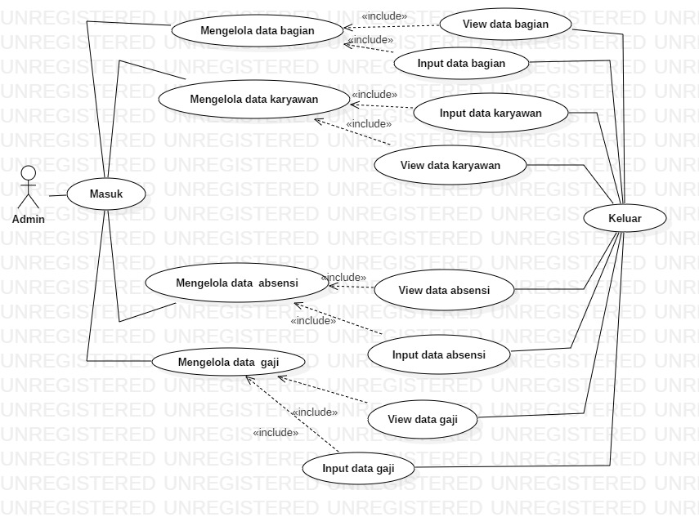

*Gambar 3.1 Use case diagram aplikasi penggajian*

#### Activity diagram

*Activity diagram* yaitu penggambaran berbagai alur aktifitas data aplikasi yang sedang dirancang, bagaimana masing-masing alur berawal, *decision* yang mungkin terjadi dan bagaimana mereka berakhir

1. *Activity Diagram Login*

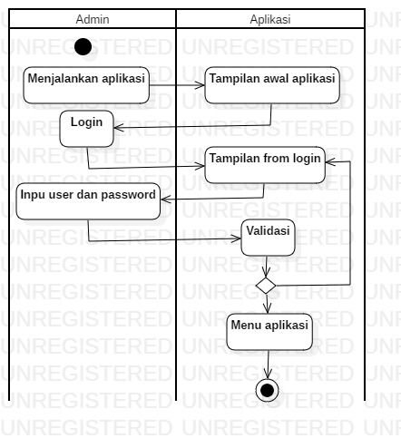

*Gambar 3.2 activity diagram login*

1. *Activity diagram data karyawan*

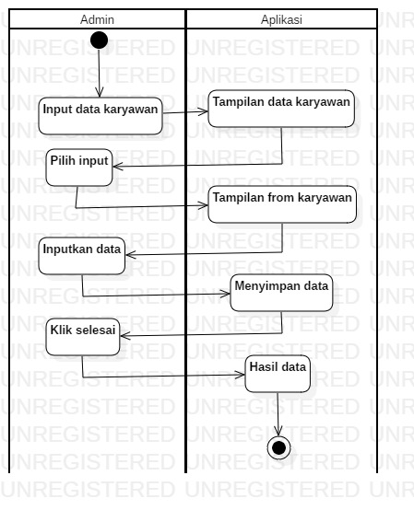

*Gambar 3.3 activity diagram data karyawan*

1. *Activity diagram data absensi*

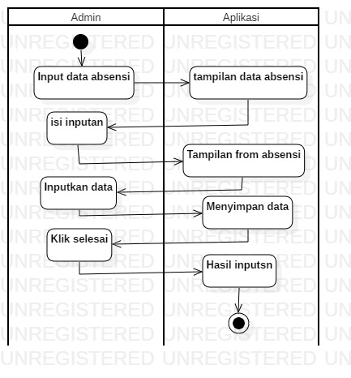

*Gambar 3.4 activity diagram data absensi*

1. *Activity diagram data gaji*

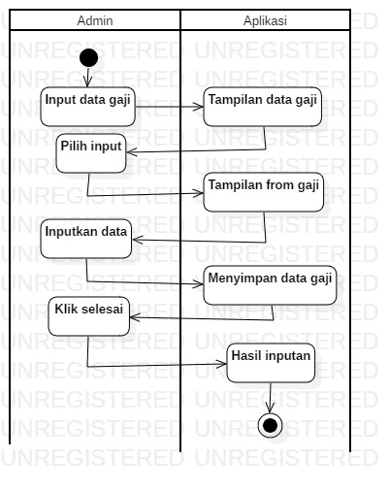

*Gambar 3.5 activity diagram data gaji*

1. *Activity diagram data bagian*

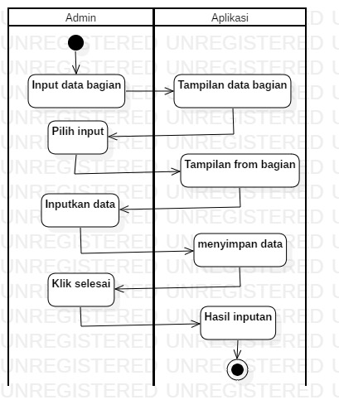

*Gambar 3.6 activity diagram data bagian*

1. *Activity diagram logout*

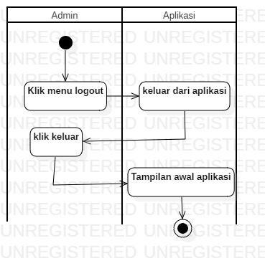

*Gambar 3.7 activity diagram logout*

### Perancangan Basis Data

Basis data dibutuhkan untuk menyimpan semua data-data pokok yang dibutuhkan untuk dijadikan informasi yang ditampilkan pada perancangan aplikasi penggajian. Dibawah ini adalah beberapa perancangan tabel yang akan dibuat pada database perancangan aplikasi penggajian.

## IV.3.1.1 Rancangan Tabel

1. Rancangan Tabel Karyawan

*Tabel 3.1 rancangan tabel karyawan*

|  |  |  |  |  |
| --- | --- | --- | --- | --- |
| No | *Field* | Tipe | Ukuran | Keterangan |
| 1 | Nama karyawan | ShortText | 50 | Menyimpan data Karywan |
| 2 | No KTP | Integer | 15 | Menyimpan data KTP |
| 3 | NIP | Integer | 10 | Menyimpan data NIP |
| 4 | Telepon | Integer | 15 | Menyimpan data Telepon |
| 5 | | Alamat | ShortText | 5 | Menyimpan data Alamat |
| 6 | | Kelamin | ShortText | 5 | Menyimpan data Kelamin |
| 7 | | Tgl lahir | Integer | 5 | Menyimpan data Tgl lahir |
| 8 | | Tempaat lahir | ShortText | 5 | Menyimpan data Tempat lahir |

1. Rancangan Tabel Bagian

*Tabel 3.2 rancangan tabel bagian*

|  |  |  |  |  |
| --- | --- | --- | --- | --- |
| No | *Field* | Tipe | Ukuran | Keterangan |
| 1 | Nama Bagian | ShortText | 10 | Menyimpan data Nama bagian |
| 2 | Gaji dasar | Integer | 45 | Menyimpan data Gaji dasar |
| 3 | Tunjangan jabatan | Integer | 30 | Menyimpan data Tunjangan jabatan |

1. Rancangan Tabel Absensi

*Tabel 3.3 rancangan tabel absensi*

|  |  |  |  |  |
| --- | --- | --- | --- | --- |
| No | *Field* | Tipe | Ukuran | Keterangan |
| 1 | Nama Karyawan | ShortText | 5 | Menyimpan data Nama Karyawan |
| 2 | Keterangan | ShortText | 10 | Menyimpan data Keterangan |
| 3 | Status | ShortText | 5 | Menyimpan data Status |
| 4 | Bagian | ShortText | 5 | Menyimpan data Bagian |
| 5 | Jenis kelamin | ShortText | 2 | Menyimpan data Jenis kelamin |
| 6 | Kehadiran | ShortText | 10 | Menyimpan data Kehadiran |

1. Rancangan tabel penggajian

*Tabel 3.4 rancangan tabel penggajian*

|  |  |  |  |  |
| --- | --- | --- | --- | --- |
| No | *Field* | Tipe | Ukuran | Keterangan |
| 1 | Nama | ShortText | 5 | Menyimpan data Nama Karyawan |
| 2 | Upah | Integer | 10 | Menyimpan data Upah |
| 3 | Gaji pokok | Integer | 10 | Menyimpan data Gaji pokok |
| 4 | Tunjangan jabatan | Integer | 20 | Menyimpan data Tunjangan jabatan |
| 5 | Tunjangan tetap | Integer | 25 | Menyimpan data Tunjangan tetap |
| 6 | Potongan kesiangan | Integer | 10 | Menyimpan data Potongan kesiangan |
| 7 | Premi | Integer | 5 | Menyimpan data premi |
| 8 | Potongan premi | Integer | 5 | Menyimpan data Potongan premi |

### Perancangan Struktur Menu Aplikasi

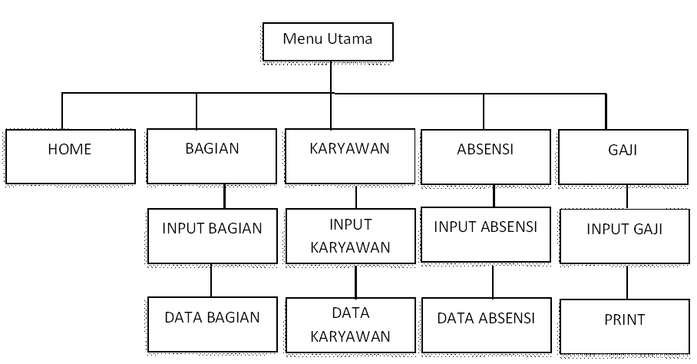

*Gambar 3.8 Perancangan Struktur Menu Aplikasi*

### Perancangan Antarmuka

1. Login

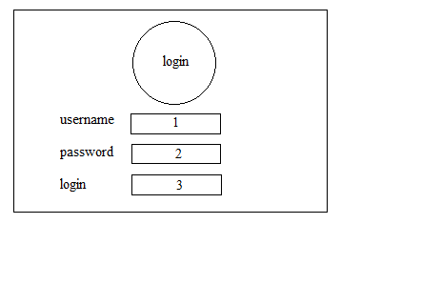

*Gambar 3.9 Antarmuka from login*

Keterangan:

*Tabel 3.5 Keterangan rancangan antarmuka login*

|  |  |  |
| --- | --- | --- |
| No | Nama | Keterangan |
| 1 | *Input text box username* | Digunakan untuk input username login |
| 2 | *Input text box password* | Digunakan untuk input password login |
| 3 | Tombol login | Digunakan untuk login aplikasi |

1. Home

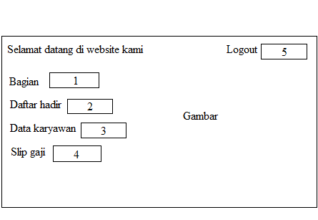

*Gambar 3.10 Antarmuka from Home*

Keterangan:

*Tabel 3.6 Keterangan rancangan antarmuka Home*

|  |  |  |
| --- | --- | --- |
| No | Nama | Keterangan |
| 1 | Input text box bagian | Digunakan untuk input data bagian |
| 2 | Input text box daftar hadir | Digunakan untuk input data daftar hadir |
| 3 | Input text box karyawan | Digunakan untuk input data karyawan |
| 4 | Input text box slip gaji | Digunakan untuk input data slip gaji |
| 5 | Tombol logout | Digunakan untuk keluar aplikasi |

1. Data Kehadiran

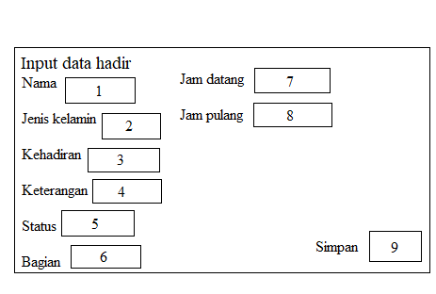

*Gambar 3.11 Antarmuka from Data kehadiran*

Keterangan:

*Tabel 3.7 Keterangan rancangan antarmuka Data kehadiran*

|  |  |  |
| --- | --- | --- |
| No | Nama | Keterangan |
| 1 | Input text box nama | Digunakan untuk input nama karyawan |
| 2 | Input text box jenis kelamin | Digunakan untuk mengisi data jenis kelamin |
| 3 | Input text box kehadiran | Digunakan untuk input data kehadiran |
| 4 | Input text box keterangan | Digunakan untuk mengetahui keterangan |
| 5 | Input text box status | Digunakan untuk input data status |
| 6 | Input text box bagian | Digunakan untuk input data bagian |
| 7 | Input text box jam datang | Digunakan untuk mengetahui jam datang |
| 8 | Input text box jam pulang | Digunakan untuk mengetahui jam pulang |
| 9 | Tombol simpan | Digunakan untuk menyimpan data |

1. Data Bagian

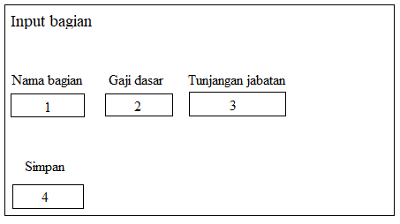*Gambar 3.12 Antarmuka from Data bagian*

Keterangan:

*Tabel 3.8 Keterangan rancangan antarmuka Data bagian*

|  |  |  |
| --- | --- | --- |
| No | Nama | Keterangan |
| 1 | Input text box nama bagian | Digunakan untuk input data bagian |
| 2 | Input text box gaji dasar | Digunakan untuk input data gaji dasar |
| 3 | Input text box tunjangan jabatan | Digunakan untuk input data tunjangan gaji |
| 4 | Tombol simpan | Digunakan untuk menyimpan data |

1. Data karyawan

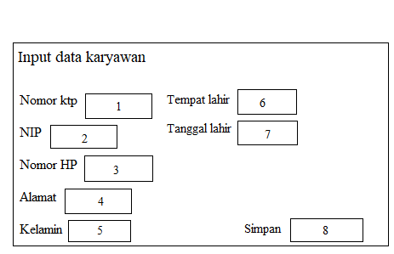

*Gambar 3.13 Antarmuka from Data karyawan*

Keterangan:

*Tabel 3.9 Keterangan rancangan antarmuka Data karyawan*

|  |  |  |
| --- | --- | --- |
| No | Nama | Keterangan |
| 1 | Input text box nomor ktp | Digunakan untuk input data ktp |
| 2 | Input text box nip | Digunakan untuk input data nip |
| 3 | Input text box nomor hp | Digunakan untuk input data hp |
| 4 | Input text box alamat | Digunakan untuk input data alamat |
| 5 | Input text box kelamin | Digunakan untuk input data kelamin |
| 6 | Input text box tempat lahir | Digunakan untuk nput data tempat lahir |
| 7 | Input text box tanggal lahir | Digunakan untuk input data tanggal lahir |
| 8 | Tombol simpan | Digunakan untuk menyimpan data |

### Tampilan User Interface

sUntuk tampilan *user Interface* menggunakan pemograman web di ambil dari aplikasi dimana dianttaranya adalah *user Interface,* data karyawan, *user Interface* data absensi, *user Interface* data gaji. Untuk lebih jelasnya dapat dilihat berikut ini

1. Tampilan login aplikasi

Perancangan antarmuka halaman awal aplikasi dapat dilihat pada gambar di bawah ini

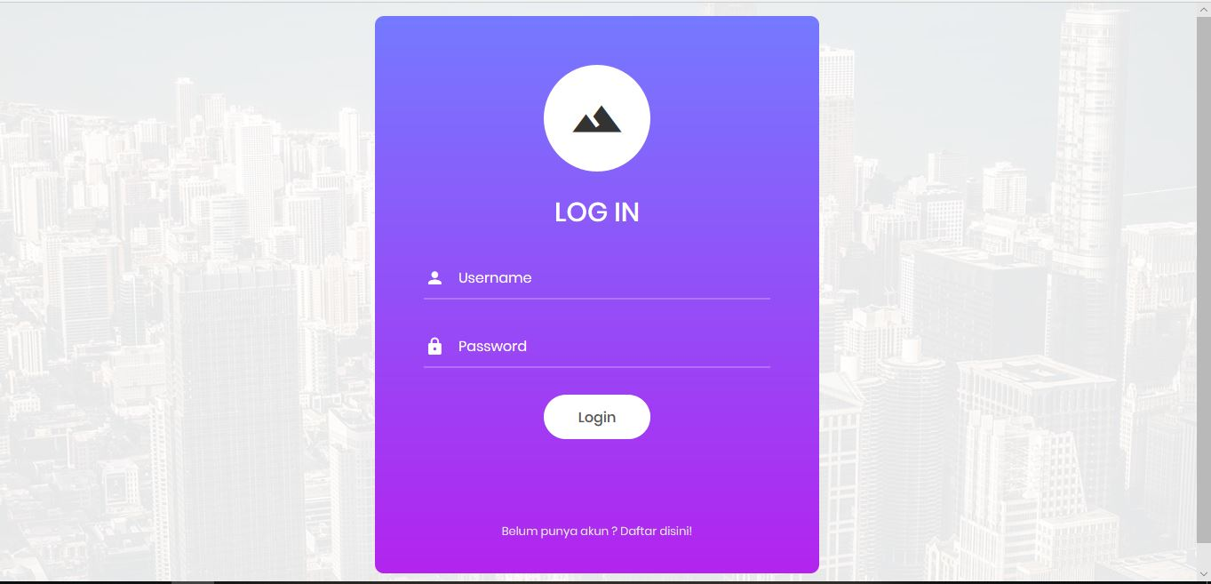

*Gambar 3.14 Tampilan awal aplikasi ( login)*

1. Tampilan home aplikasi

Perancangan home atau halaman awal adalah sesaat setelah login apliaksi, tampilannya dapat dilihat pada gambar berikut ini:

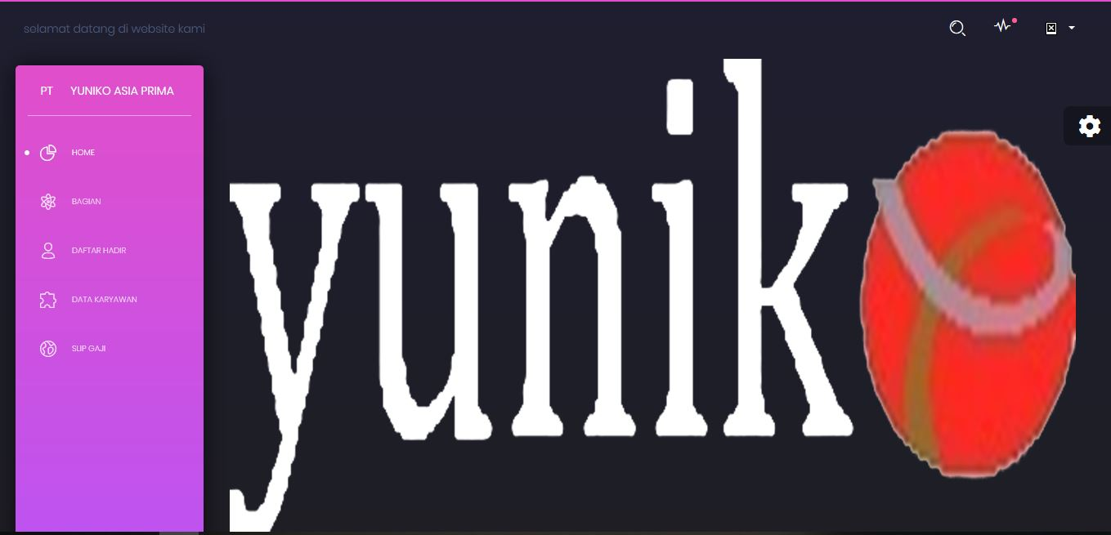

*Gambar 3.15 Tampilan home aplikasi*

Dihalaman home atau halaman awal terdapat 5 menu utama yaitu:

* 1. Home

Ketika mengklik menu Home akan muncul halaman Home seperti gambar di atas.

* 1. Input bagian

Ketika mengklik Inputkan bagian akan muncul halaman yang berisikan semua daftar kegiatan yang di ikuti oleh karyawan.

* 1. Daftar hadir

Ketika mengklik daftar hadir akan muncul halaman yang berisikan semua absensi kegiatan yang di isikan karyawan

* 1. input karyawan

Ketika mengklik Inputkan karyawan akan muncul halaman yang berisikan semua daftar kegiatan yang di ikuti oleh karyawan.

1. Input bagian

Perancangan input bagian adalah apliaksi, tampilannya dapat dilihat pada gambar berikut ini:

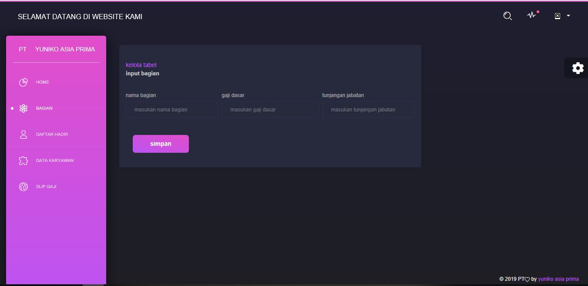

*Gambar 3.16 Tampilan input bagian*

1. Input Daftar hadir

Perancangan input daftar hadir dapat dilihat pada gambar berikut ini:

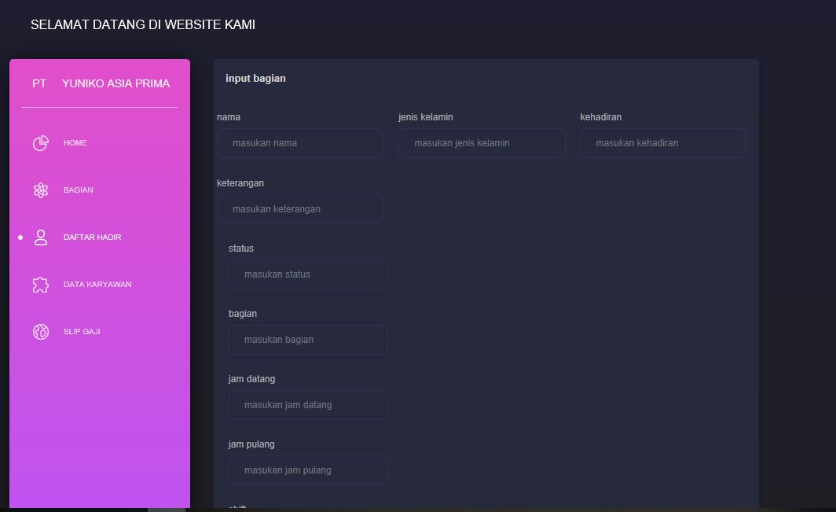

*Gambar 3.17 Tampilan absensi*

1. Data karyawan

Perancangan input data karyawan dapat dilihat pada gambar berikut ini: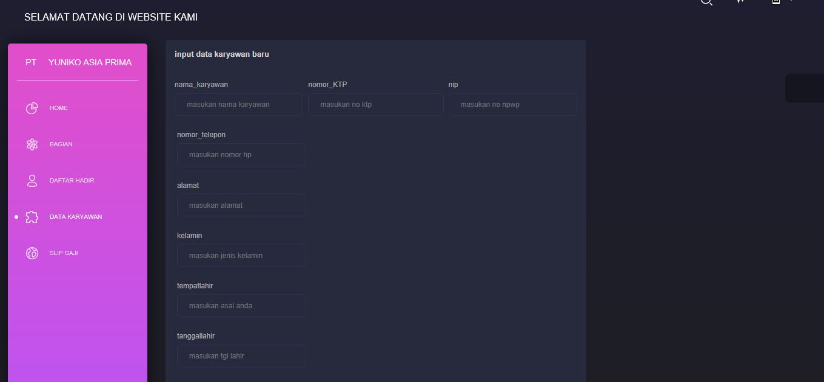

*Gambar 3.18 Tampilan input data karyawan*

1. Data delete

Perancangan delete data dapat bisa dilihat gambar berikut ini:

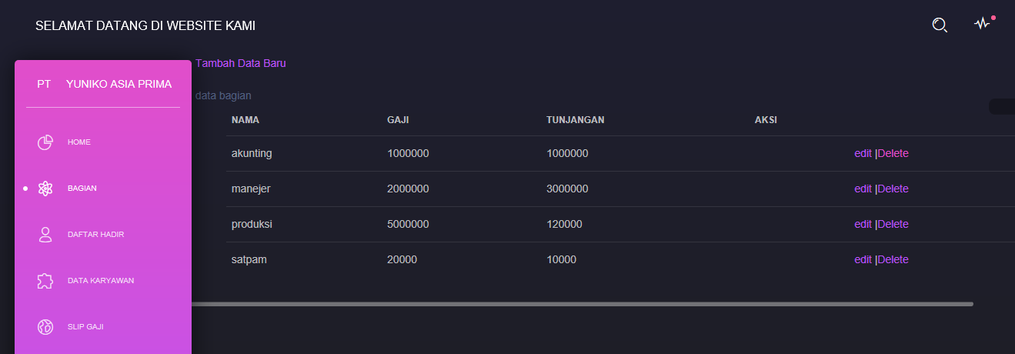

*Gambar 3.19 Tampilan delete data*

1. Data edit

Perancangan edit data dapat dilihat pada gambar berikut ini:

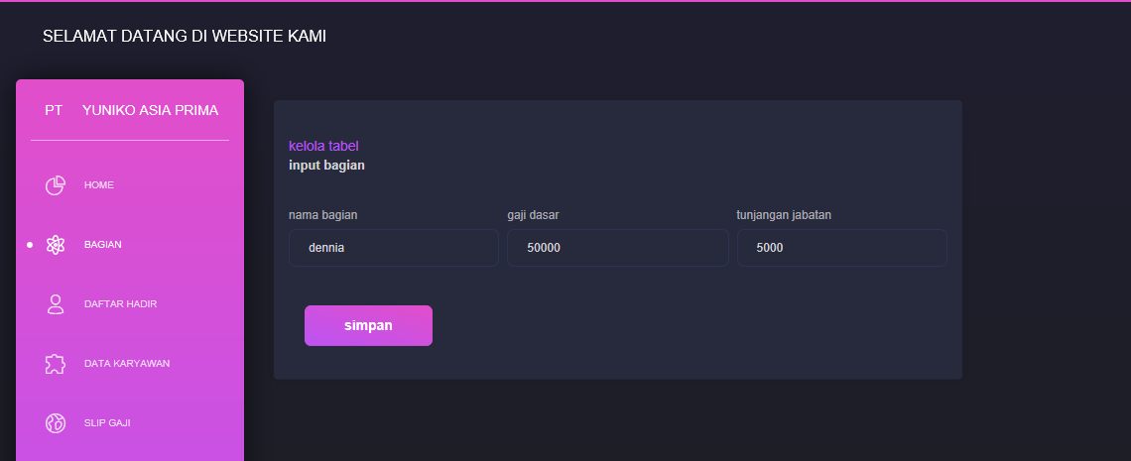

*Gambar 3.20 Tampilan edit data*

1. Data penggajian

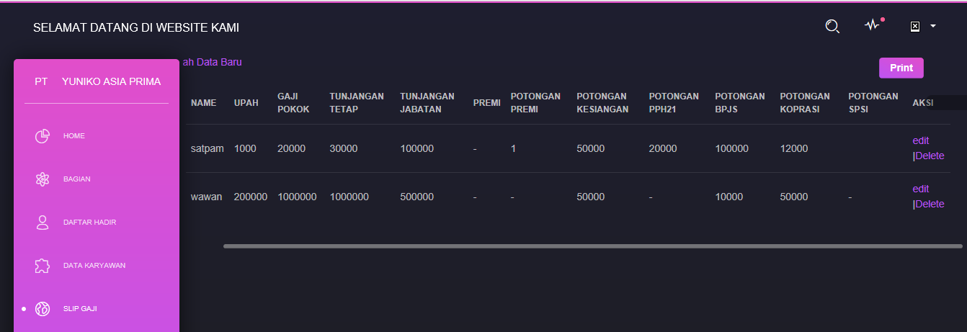

*Gambar 3.21 Tampilan data penggaian*

1. Print

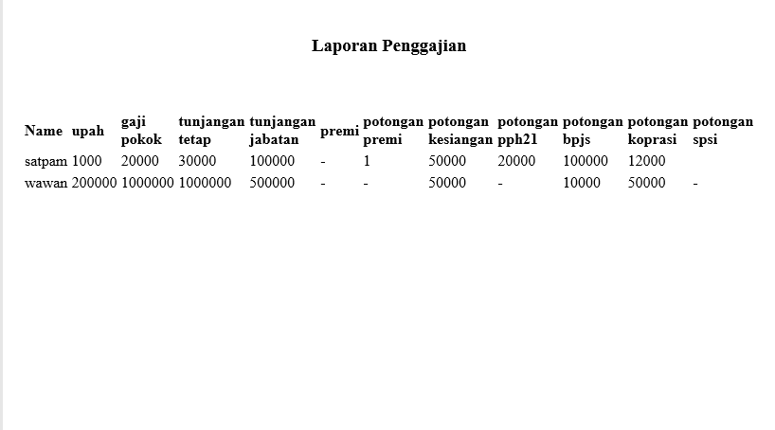

*Gambar 3.22 Tampilan print*

### Pembangunan Perangkat Lunak

Pembangunan perangkat lunak yang dilakukan dimulai dengan analisis kebutuhan perangkat lunak. Selanjutnya, berdasarkan kebutuhan perangkat lunak tersebut, dilakukan perancangan perangkat lunak. Pembangunan aplikasi dilakukan berdasarkan perancangan tersebut. Untuk memastikan perangkat lunak yang dihasilkan sesuai dengan kebutuhan dan berfungsi dengan semestinya, dilakukan beberapa kegiatan pendukung seperti pengujian, *bug fixing*, dan optimasi performansi.

Dalam membangun perangkat lunak ini, digunakan metodologi RUP, sesuai hasil eksplorasi. Pembangunan perangkat lunak ini juga memanfaatkan berbagai teknologi yang telah dipelajari pada tahap sebelumnya dengan mengacu kepada *coding standard* yang telah ditetapkan PT.Yuniko asia prima. Dengan pendekatan *prototyping* pada tahap eksplorasi, pengembangan perangkat lunak membutuhkan waktu yang tidak terlalu banyak.

Untuk memudahkan proses instalasi pada komputer yang berbeda, dibuat pula *installation wizard* beserta *configuration files*. *Installation wizard* maupun *configuration files* ini dibuat baik untuk sub-sistem *web services* maupun sub-sistem *mobile devices*.

Untuk memastikan perangkat lunak berjalan sesuai dengan spesifikasi yang diberikan, dilakukan pula proses pengujian beserta *bug fixing*. Proses pengujian dilakukan oleh pengembang dengan metode *white box testing*. Untuk keperluan pengujian, digunakan data yang sama dengan data yang diakses oleh aplikasi penggajian. Pengujian dilakukan baik untuk sub-sistem *web services* maupun sub-sistem *mobile devices* dengan skenario uji sesuai dengan skenario *use case*. Dengan *query* yang sama, prototipe menghasilkan keluaran yang sama dengan keluaran aplikasi penggajian.

### Pelaporan Hasil Kerja Praktek

Proses pelaporan hasil kerja praktek dilakukan pada tahap akhir kerja praktek di PT. Yuniko asia prima. Pelaporan hasil kerja praktek ini dilakukan melalui presentasi. Pelaporan hasil kerja praktek dilakukan pula dengan pembuatan laporan kerja praktek. Adapun hasil yang dicapai dari kerja praktek di PT.Yuniko asia prima ini berupa aplikasi penggajian.

## Pencapaian Hasil

Adapun hasil yang dicapai dari kerja praktek di PT. Yuniko asia prima ini berupa aplikasi penggajian. Perangkat lunak ini terdiri dari dua sub-sistem, yaitu sub-sistem *web services* dan sub-sistem *mobile devices*.

* Data view

Adalah suatu program komputer perangkat lunak yang dibuat diaplikasi ini berfungsi untuk menampilkan hasil ekplorasi dari oseanografi dan tampilan data-data di aplikasi ini

* Data karyawan

Sebuah data karyawan atau juga di sebut data identitas karyawan maka aplikasi ini bisa menyimpan data-data nama karyawn tersebut

* Data absensi

Absensi merupakan sebuah data yang menunjukan tentang kehadiran karywan setiap harinya dalam sebuah perusahaan tersebut. Data yang dapat di hasilkan dari sebuah absensi karyawan adalah waktu ke datanganya dan kepulanganya yang hadir untuk bekerja di sebuah peruahhan

* Data gaji

Sebuah bentuk pembayaran periodik dari seorang bos pada karyawan yang dinyatakan dalam suatu kontrak maka perlu dalam aplikasi ini maka aplikasi ini bisa lebih di perudah oleh peruahaan

* Phpmyadmin

Perangkat lunak bebas yang ditulis dalam bahasa pemrograman PHP yang digunakan dalam aplikasi penggajian ini

Fungsi-fungsi yang diimplementasikan tersebut sama dengan fungsi yang terdapat pada aplikasi penggajian.

Kerja praktek ini juga menghasilkan beberapa dokumen pendukung aplikasi, yaitu:

* *S*pesifikasi persyaratan perangkat lunak
* Dokumen arsitektur perangkat lunak
* Spesifikasi desain uji
* Panduan pengguna
* Manual instalisi

Secara garis besar, informasi yang tersedia dalam dokumen yang dikembangkan adalah sebagai berikut:

* *S*pesifikasi persyaratan perangkat lunak

Berisi tentang hasil analisa kebutuhan fungsional dan non-fungsional dari perangkat lunak yang akan dikembangkan. Kebutuhan fungsional dari perangkat lunak tersebut direpresentasikan dalam diagram *use case* beserta *use case specification*-nya. Sementara kebutuhan non-fungsional didokumentasikan dalam bagian *supplementary specification*.

* Dokumen arsitektur perangkat lunak

Berisi tentang perancangan perangkat lunak yang dikembangkan. Diagram yang disertakan dalam dokumen ini antara lain diagram *sequence*, diagram kelas, dan diagram *deployment*.

* Spesifikasi desain uji

Berisi tentang pengujian yang dilakukan beserta hasilnya. Pengujian dilakukan untuk sub-sistem *mobile devices* maupun untuk sub-sistem *web services*. Hal terkait pengujian yang dicakup dalam dokumen ini, yaitu skenario uji sesuai dengan skenario *use case* dan daftar *bug* disertai status perbaikannya.

* Manual instalisi

Berisi tentang cara penggunaan perangkat lunak. Karena pengguna hanya berinteraksi dengan sub-sistem *mobile devices*, maka cara penggunaan hanya dideskripsikan untuk sub-sistem tersebut. Dokumen ini disusun sesuai dengan fungsi-fungsi yang disediakan oleh perangkat lunak.

* Manual instalisi

Berisi tentang cara instalasi perangkat lunak, baik untuk sub-sistem *mobile devices* maupun untuk sub-sistem *web services.*

Dokumen-dokumen teknis tersebut tidak disertakan dalam laporan kerja praktek ini karena kebijakan PT. Yuniko asia prima tidak memperbolehkan publikasi dokumen tersebut. Evaluasi terhadap dokumen-dokumen di atas dilakukan secara iteratif oleh *supervisor*. Secara keseluruhan, dokumen tersebut dinilai sesuai dengan standar PT. Yuniko asia prima.

Selain itu, dihasilkan pula *installation wizard* dan *configuration files* yang akan memudahkan pengguna dalam proses instalasi dan menjalankan aplikasi pada mesin yang berbeda.

Dengan keberhasilan pembuatan prototipe ini, terbuka kemungkinan yang cukup besar untuk mengembangkan aplikasi penggajian sehingga memungkinkan pengguna untuk mengakses sistem dengan menggunakan *mobile devices*.

Pemanfaatan teknologi *web services* juga telah membuka peluang pengembangan aplikasi lain di luar aplikasi penggajian. Hal ini dimungkinkan karena teknologi *web services*  mendukung adanya perbedaan *platform* dan bahasa pemrograman.

# 

**Penutup**

## Kesimpulan dan saran mengenai pelaksanaan KP

### Kesimpulan Pelaksanaan Kerja Praktek

1. Mahasiswa dapat mengaplikasikan ilmu yang diperoleh selama perkuliahan untuk menyelesaikan permasalahan didunia nyata.
2. Mahasiswa dapat mengetahui ilmu dan keterampilan yang dibutuhkan untuk memasuki dunia kerja di era globalisasi

* Keterampilan berkomunikasi dan bekerja sama dengan orang lain.
* Ilmu dasar mengenai bidang spesifik yang diperoleh selama perkuliahan. Misalnya ilmu dasar di bidang informatika, ilmu dasar di bidang ekonomi, dan sebagainya.
* Keterampilan menganalisis permasalahan untuk dicari solusinya.
* Keterampilan mempelajari hal yang baru dalam waktu relatif singkat.

1. Mahasiswa menyadari pentingnya etos kerja yang baik, disiplin, dan tanggung jawab dalam menyelesaikan suatu pekerjaan.
2. Kerja praktek dapat melatih mahasiswa untuk bekerja sama dalam suatu tim, baik antar peserta kerja praktek maupun dengan karyawan lain di PT. Yuniko asia prima.
3. Mahasiswa memperoleh tambahan ilmu yang tidak diperoleh di proses perkuliahan. Pada kerja praktek yang dilakukan di PT. Yuniko asia prima mahasiswa mendapatkan pengetahuan tambahan mengenai:

* Cakupan pekerjaan divisi personalia secara mendetail, seperti perhitungan penghasilan, potongan, dan pajak karyawan, mekanisme pelaksanaan perjalanan dinas, tata cara pengajuan lembur, cara perhitungan uang kesehatan yang disesuaikan dengan karir dan jumlah keluarga, serta jenjang karir dalam perusahaan.
* Perancangan antarmuka berbasis web yang *user-friendly* dalam waktu singkat.

### Saran Pelaksanaan KP

Adapun saran mengenai pelaksanaan kerja praktek antara lain:

1. Perlu ditumbuhkan kebiasaan belajar secara mandiri (*self-learning*) di kalangan mahasiswa, khususnya dalam mempelajari teknologi secara aplikatif. Salah satu fasilitas yang tersedia yang mendukung proses pembelajaran secara mandiri ini adalah koneksi internet yang cukup cepat.
2. Perlu adanya kemampuan mahasiswa untuk menggabungkan seluruh ilmu yang pernah didapat di perkuliahan dalam proses pembangunan perangkat lunak.
3. Perlu adanya bimbingan secara lebih intensif bagi mahasiswa kerja praktek.
4. Jika memungkinkan, dalam pelaksanaan kerja praktek mahasiswa dapat dilibatkan dalam suatu proyek di mana mahasiswa dapat bekerja sama dengan pegawai lain.

### Saran Untuk Perusahaan

Sebuah ungkapan yang berisi anjuran terhadap suatu hal. Saran bersifat baik, hendaknya dalam memberikan saran dengan cara-cara yang beradab dan tidak menyinggung pihak lain.

## Kesimpulan dan saran mengenai substansi yang digeluti selama KP

### Kesimpulan mengenai Aplikasi penggajian

Kesimpulan yang dapat diambil dari pembuatan aplikasi penggajian karyawan pada PT.Yuniko asia prima adalah sebagai berikut:

1. Berdasarkan hasil uji coba, aplikasi penggajian dapat berjalan dengan baik dan sesuai kebutuhan user.
2. Aplikasi yang dibangun dapat mempermudah pihak-pihak yang berkepentingan untuk mendapatkan informasi yang memastinya dengan lebih mudah, fleksibel, dan akurat.
3. Pengembanga aplikasi penggajian dilakukan sesuai dengan *program web* yang terarah dengan digunakannya metodologi RUP. Metodologi RUP memungkinkan pengembang perangkat lunak mengkonfigurasi proses yang akan dilalui dalam pengembangan perangkat lunak dengan tetap memberikan panduan dalam melalui setiap proses tersebut.

### Saran mengenai Aplikasi penggajian

Berdasarkan hasil pengembangan aplikasi penggajian, saran yang diajukan adalah sebagai berikut:

1. Perlu adanya optimasi secara lebih lanjut, misalnya dengan menggunakan bahasa pemrograman yang berbeda
2. Perlu adanya survei pasar untuk menentukan fungsi apa saja yang perlu diterapkan pada pemograman.
3. Aplikasi penggajian ini sangat rentan terhadap penyadapan dan penyalahgunaan data karena berbasis web dengan keamanan sederhana tetapi hanya user yang bisa mengunakannya. Oleh karena itu, diperlakukan oleh prosedur enkripsi data yang dapat ditambahkan pada tahapan pengembangan selanjutnya.

Daftar Pustaka

[1] Desenta, S., Santoso, A., Laporan Kerja Praktek: Pembangunan Perangkat Lunak Ksatria Medical System Extension Prototype di PT. Yuniko asia prima, 2019

[2] Nareswari, A., Puspitasari, I., Mandasari, T., Laporan Kerja Praktek: Pembangunan aplikasi penggajian karyawan di PT. yuniko asia prima, 2019

[3] sidiq, Betha dan Pohan , Husni Iskandar. 2012 Pemograman WEB dengan HTML

[4] Solichin A, 2003, Pemrograman Web dengan PHP dan MySQL Universitas budi luhur, Jakarta

[5] Saputra Agus, PHP, CSS Penerbit :jubilee enterprise, Yogyakarta 13 September 2012

[6] Sanjaya R, (2005). Pengolaan database MySQL dengan CSS Yogyakarta : penerbit andi

**Lampiran A. TOR (TERM OF REFERENCE)**

Sebelum melaksanakan kerja praktek penulis melakukan beberapa metode penelitian yaitu diantaranya observasi, interview, dan studi pustaka. Setelah mengamati dan mempelajari lokasi kerja praktek yang telah ditentukan dan si setujui oleh istansi tempat kerja praktek. Setelah kepala instansi menyetujui penulis melakukan kerja praktek tersebut. Penulis menjelaskan bahwa penulis memiliki tugas yang harus dikerjakan di lokasi selama kerja praktek yaitu:

1. Membantu dalam pendataan penggajian.
2. Membantu menjaga data-data penggajian.

# Lampiran B. Log Activity

Pada Bagian ini berisi log activity dengan format sebagai berikut

|  |  |  |
| --- | --- | --- |
| Minggu/Tgl | Kegiatan | Hasil |
| 10 juni 2019 | Mengenal lingkungan perusahaan dan sekitarnya | Mengetahui situasi di perusahaan PT.Yuniko saia prima. |
| 17 juni 2019 | Instalasi *tools* yang akan digunakan untuk mengembangkan aplikasi.  Eksplorasi teknologi yang akan digunakan dalam pengembangan aplikasi. | Mengetahui data-data yang akan di gunakan di pemograman web |
| 26 juni 2019 | Membuat data data karyawan  Eksplorasi web php | Mengetahui hasil analisis yang akan di gunakan |
| 3 juli 2019 | Membuat data data absensi  Eksplorasi web html | Mengetahui hasil analisis yang akan di gunakan |
| 12 juli 2019 | Membuat laporan  Melaporkan yang telah di buat | Pendataan sistem modren mengunakan pemograman web |